新乡市辰弘木业有限公司年产4000套
木门项目竣工环境保护
验收监测报告表

建设单位： 新乡市辰弘木业有限公司
编制单位： 新乡市辰弘木业有限公司

2025年8月

建设单位法人代表： （签字）
编制单位法人代表： （签字）
项目负责人：
填表人：

建设单位：新乡市辰弘木业有限公司（盖章）
电话：18736095198 传真：/
邮编：453700
地址：河南省新乡市新乡县小冀镇西寺村堤口地段

编制单位：新乡市辰弘木业有限公司（盖章）
电话：18736095198 传真：/
邮编：453700
地址：河南省新乡市新乡县小冀镇西寺村堤口地段

表一
建设项目名称 | 新乡市辰弘木业有限公司年产4000套木门项目
建设单位名称 | 新乡市辰弘木业有限公司
建设项目性质 | 新建√ 改扩建 技改 迁建
建设地点 | 河南省新乡市新乡县小冀镇西寺村堤口地段
主要产品名称 | 木门（一套木门包括一个木门和一个木制门框）
设计生产能力 | 年产4000套木门
实际生产能力 | 年产4000套木门
建设项目环评时间 | 2024年4月 | 开工建设时间 | 2024年5月
调试时间 | 2025年6月15日~2025年8月15日 | 验收现场  监测时间 | 2025年8月11日~8月12日
环评报告表  审批部门 | 新乡市生态环境局  新乡县分局 | 环评报告表  编制单位 | 新乡市译洋环境技术有限公司
环保设施设计单位 | / | 环保设施  施工单位 | /
投资总  概算 | 350万 | 环保投资总概算 | 50万 | 比例 | 14.3%
实际总  概算 | 350万 | 环保投资 | 30万 | 比例 | 8.6%
验收监测依据 | （一）建设项目环境保护相关法律、法规、规章和规范  （1）《中国人民共和国环境保护法》（2015年1月1日）；  （2）《中华人民共和国环境影响评价法》（2018年修正）；  （3）《中华人民共和国大气污染防治法》（2018年修正）；  （4）《中华人民共和国水污染防治法》（2017年修正）；  （5）《中华人民共和国环境噪声污染防治法》（2018年修正）；  （6）《中华人民共和国固体废物污染环境防治法》（2020年修正）；  （7）国务院令第682号修正《建设项目环境保护管理条例》；  （8）《建设项目竣工环境保护验收暂行办法》（国环规环评[2017]4号）；  （9）《河南省建设项目环境保护条例》；  （10）《污染影响类建设项目重大变动清单（试行）》。  （二）建设项目竣工环境保护验收技术规范  （1）《排污单位自行监测技术指南 总则》（HJ 819-2017）；  （2）《关于印发建设项目竣工环境保护验收现场检查及审查要点的通知》（环办【2015】113号）；  （3）《建设项目竣工环境保护验收技术指南污染影响类》（生态环境部公告2018年第9号）；  （4）《一般工业固体废物贮存和填埋污染控制标准》（GB18599-2020）；  （5）排污许可管理条例（自2021年3月1日起施行）。  （三）建设项目环境影响报告表及审批部门审批决定  （1）关于《新乡市辰弘木业有限公司年产4000套木门项目环境影响报告表》的批复（新环表[2024]19号），2024年5月15日）；  （2）《新乡市辰弘木业有限公司年产4000套木门项目环境影响报告表》（新乡市译洋环境技术有限公司，2024年4月）。  （四）其他  （1）河南平原山水检测有限公司新乡分公司出具的本项目的检测报告，报告编号：PY2507230。
验收监测评价标准、标号、级别、限值 | （一）废水、废气、噪声、固废污染物排放标准  表1 污染物排放执行标准一览表
  污染类别 | 标准名称及级（类）别 | 污染因子 | 标准限值
  废气 | 《大气污染物综合排放标准》（GB16297-1996）表2二级 | 颗粒物 | 有组织排放浓度120mg/m³、排放速率3.5kg/h，厂界最高浓度1.0mg/m³
  废气 | 《大气污染物综合排放标准》（GB16297-1996）表2二级 | 非甲烷总烃 | 有组织排放浓度120mg/m³、排放速率10kg/h（15m高排气筒），周界外最高点4.0mg/m³
  废气 | 《大气污染物综合排放标准》（GB16297-1996）表2二级 | 二甲苯 | 有组织排放浓度70mg/m³、排放速率1kg/h（15m高排气筒），厂界最高浓度1.2mg/m³
  废气 | 《新乡市生态环境局关于进一步规范工业企业颗粒物放限值的通知》 | 颗粒物 | 涉气工业企业排放口颗粒物排放浓度不高于10mg/m³，厂界颗粒物排放浓度不高于0.5mg/m³
  废气 | 《工业涂装工序挥发性有机物排放标准》  （DB41/1951—2020） | 非甲烷总烃 | 有组织排放浓度50mg/m³，厂区内无组织监控点1h平均浓度值不超过6mg/m³、任意一次浓度值不超过20mg/m³
  废气 | 《工业涂装工序挥发性有机物排放标准》  （DB41/1951—2020） | 甲苯与二甲苯合计 | 有组织排放浓度20mg/m³
  废气 | 《关于全省开展工业企业挥发性有机物专项治理工作中排放建议值的通知》（豫环攻坚办[2017]162号）木制品业 | 非甲烷总烃 | 工业企业边界挥发性有机物排放建议值2mg/m³，生产车间边界挥发性有机物排放建议值4.0mg/m³
  废气 | 《关于全省开展工业企业挥发性有机物专项治理工作中排放建议值的通知》（豫环攻坚办[2017]162号）木制品业 | 甲苯与二甲苯合计 | 工业企业边界0.2mg/m³，生产车间边界挥发性有机物排放建议值1.2mg/m³
  废气 | 《重污染天气重点行业应急减排措施制定技术指南》（2020年修订版）工业涂装 | 非甲烷总烃 | 有组织：NMHC为20-30mg/m³、TVOC为40-50mg/m³；厂区内无组织：监控点1h平均浓度值不超过6mg/m³、任意一次浓度值不超过20mg/m³；处理效率≥95%
表二
工程建设内容：
- 地理位置及周围环境
本项目位于河南省新乡市新乡县小冀镇西寺村堤口路段，根据小冀镇土地利用总体规划，本项目所在地为建设用地。项目建设单位所在地四周环境为：东侧为河南省三泰食品有限公司；北侧为空厂房；西侧为空地；南侧紧邻道路，道路南侧为梁村加油站。本项目最近的敏感点为南侧距离750米处的梁村。本项目喷漆车间距离河南省三泰食品有限公司生产车间约150米，不会对河南省三泰食品有限公司造成不利影响。本项目选址较为合理，不会对周边环境造成不利影响。
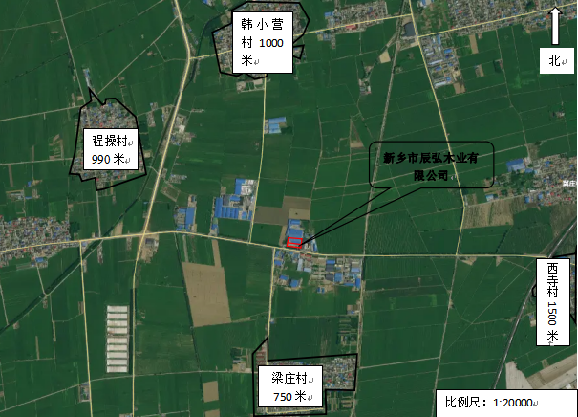
图1 项目四周环境示意图
与原环评相比，项目四周环境、厂区平面布置均无变化，未新增环境敏感点，满足验收条件。

（二）工程建设情况
本次验收工程建设内容与原环评批复建设内容对比情况见下表。
表2 工程概况一览表
序号 | 项目 | 建设内容
序号 | 项目 | 环评批复 | 工程实际建设
1 | 项目名称 | 年产4000套木门项目 | 年产4000套木门项目
2 | 建设单位 | 新乡市辰弘木业有限公司 | 新乡市辰弘木业有限公司
3 | 产品方案 | 4000套 | 4000套
4 | 项目地址 | 河南省新乡市新乡县  小冀镇西寺村 | 河南省新乡市新乡县小冀镇西寺村
5 | 占地面积 | 4600m² | 4600m²
6 | 总投资（万元） | 350万元 | 350万元
7 | 定员与  工作制度 | 本项目劳动定员23人，单班生产，每班8小时，年工作300天。 | 本项目劳动定员20人，单班生产，每班8小时，年工作300天。
表3 工程建设情况一览表
序号 | 项目 | 环评建设内容 |  |  | 实际建设内容 | 一致性
1 | 主体  工程 | 生产车间 |  | 1座，建筑面积3200m²。 | 1座，建筑面积3200m²。 | 一致
2 | 辅助  工程 | 板材原料库 |  | 一座，建筑面积为400m²，位于车间内部西南角处，成品库东侧。 | 一座，建筑面积为400m²，位于车间内部西南角处，成品库东侧。 | 一致
2 | 辅助  工程 | 成品库 |  | 一座，建筑面积为400m²，位于车间内部西南角处，原料库西侧。 | 一座，建筑面积为400m²，位于车间内部西南角处，原料库西侧。 | 一致
3 | 给水 | 由市政管网供水 |  |  | 由市政管网供水 | 一致
3 | 供电 | 由国家电网供给 |  |  | 由国家电网供给 | 一致
4 | 环保  工程 | 废气治理 | 木材加工废气由设备自带收尘管收集后，经中央除尘系统管道通入袋式除尘器处理，处理后尾气由15米高排气筒（DA001）排放；  涂胶台、封边机、冷压机上方加集气罩，调漆房、喷漆房二次密闭负压收集，有机废气经收集后通入一套“干式过滤棉+活性炭吸附脱附+催化燃烧”装置处理，处理后尾气由15米高排气筒（DA002）排放 |  | 木材加工废气由设备自带收尘管收集后，经中央除尘系统管道通入袋式除尘器处理，处理后尾气由15米高排气筒（DA001）排放；  涂胶台、封边机、冷压机上方加集气罩，调漆房、喷漆房二次密闭负压收集，有机废气经收集后通入一套“干式过滤棉+活性炭吸附脱附+催化燃烧”装置处理，处理后尾气由15米高排气筒（DA002）排放。 | 一致
4 | 环保  工程 | 废水治理 |  | 生活污水经厂区化粪池处理后定期清运不外排。 | 生活污水经厂区化粪池处理后定期清运不外排。 | 一致
4 | 环保  工程 | 噪声治理 |  | 距离衰减、  厂房隔声等 | 距离衰、减厂房隔音 | 一致
4 | 环保  工程 | 固废 |  | 一般固废暂存间一座，面积30m²。 | 已设30m²一般固废间暂存场一处，集中收集后定期出售。 | 一致
4 | 环保  工程 |  |  | 危险废物暂存间一座，面积10m²。 | 已建设1座10m²危险废物暂存间暂存，定期委托有资质单位处置。 | 一致
经现场勘查，企业已按照要求建设废气、废水及固废污染治理设施，符合验收要求。
（三）工程主要生产设备变化情况
工程主要生产设备环评批复与实际建设情况如下表所示。
表4 工程设备一览表
序号 | 环评批复 |  |  | 实际建设 |  |  | 变化情况
序号 | 设备名称 | 规格/  型号 | 数量  （台） | 设备  名称 | 规格/  型号 | 数量  （台） | 变化情况
1 | 精密锯 | MJ6132D | 5 | 精密锯 | MJ6132D | 3 | 减少2台
2 | 雕刻机 | HK40 | 2 | 雕刻机 | HK40 | 1 | 减少1台
3 | 冷压机 | YJ989-6 | 8 | 冷压机 | YJ989-6 | 6 | 减少2台
4 | 封边机 | KDT368J | 2 | 封边机 | KDT368J | 2 | 不变
5 | 立铣 | MX5117B | 4 | 立铣 | MX5117B | 2 | 减少2台
6 | 木线机 | MB101 | 1 | 木线机 | MB101 | 0 | 减少1台
7 | 手持  打磨机 | / | 8 | 手持  打磨机 | / | 8 | 不变
8 | 调漆房 | 长3*宽3*高3.2 | 1 | 调漆房 | 长3*宽3*高3.2 | 1 | 不变
9 | 面漆房 | 长15*宽7.5*高3.2 | 1 | 面漆房 | 长15*宽7.5*高3.2 | 1 | 不变
10 | 面漆房 | 长15*宽7.5*高3.2 | 1 | 面漆房 | 长15*宽7.5*高3.2 | 1 | 不变
11 | 底漆房 | 长18*宽7.5*高3.2 | 1 | 底漆房 | 长18*宽7.5*高3.2 | 1 | 不变
生产设备变化情况说明：根据上表可知：精密锯、雕刻机、冷压机、立铣机和木线机均有所减少，其他生产设备均未发生变化，满足验收条件。
（四）原辅材料消耗：

工程主要原辅材料消耗量见下表。
表5 原辅材料消耗表对比表
序号 | 名称 | 环评  批复量 | 实际用量 | 备注 | 一致性
1 | 密度板 | 1400张 | 1400张 | 2m*2.5m*0.08m | 一致
2 | 多层板 | 700张 | 700张 | 2.44m*1.22m*0.018m | 一致
3 | 实木复合板 | 1400张 | 1400张 | 2.44m*1.22m*0.03m | 一致
4 | 实木复合板 | 1400张 | 1400张 | 2.44m*1.22m*0.02m | 一致
5 | 封边条 | 34000米 | 34000米 | 宽5cm*厚0.1cm | 一致
6 | 封边条 | 53000米 | 53000米 | 宽3cm*厚0.1cm | 一致
7 | 热熔胶 | 1吨 | 1吨 | 颗粒状，25kg袋装 | 一致
8 | 水性白乳胶 | 1.4吨 | 1.4吨 | 乳液，25kg桶装 | 一致
9 | 聚氨酯树脂漆 | 2.2吨 | 2.2吨 | 20kg桶装 | 一致
10 | 稀释剂 | 1.98吨 | 1.98吨 | 20kg桶装 | 一致
11 | 聚氨酯漆固化剂 | 0.99吨 | 0.99吨 | 20kg桶装 | 一致
12 | 水性丙烯酸树脂漆 | 3.31吨 | 3.31吨 | 20kg桶装 | 一致
13 | 水 | 0.95吨 | 0.95吨 | / | 一致

主要工艺流程及产污环节（附处理工艺流程图，标出产污节点）
一、木门主要工艺流程
图例：
G：废气；
N：噪声；
S：固废
密度板、多层板
G、N、S
开料
雕刻
G、N
涂胶
G、S
水性白乳胶
压合
G
封边
热熔胶、封边条
G、N、S
打磨
G、N
调漆、底漆喷漆
聚氨酯树脂漆、稀释剂、固化剂
底漆烘干
G
二次打磨
G、N
G、S
调漆、面漆喷漆
水性丙烯酸树脂漆、水
面漆烘干
G、S
成品
G

图2 本项目生产工艺流程及产污环节示意图
本项目生产工艺流程详细说明如下：
1、开料：根据产品需要，利用精密锯将密度板、多层板加工成所需要的尺寸，在下料过程中会产生粉尘、设备噪声及废边角料；
2、雕刻：利用雕刻机在开料后的板材上雕刻形状及花纹，在雕刻过程中会产生粉尘及噪声；
3、涂胶：将雕刻后的密度板和多层板放置在涂胶平台上，由工人涂抹一层水性白乳胶。在涂胶过程中会产生有机废气和废胶桶。水性白乳胶应加盖密闭存放于原料库，生产时由工人运送至涂胶平台后再开盖；
4、压合：涂胶后板材放置冷压机进行压合，冷压机压合时间需要8个小时。此工序主要产生有机废气；
5、封边：对加工好的门板进行封边，本项目封边采用全自动封边机来完成，封边机对门板四周进行处理同时采用热熔胶作为封边条的粘合剂，热熔胶通过电加热到180℃时，即由固态转变为熔融态，当涂布到板材表面后，冷却变成固态，将封边条与门板粘接在一起。该过程会产生少量的有机废气、设备噪声、边角废料和废热熔胶包装袋；
5、打磨：将门板放置固定工位，人工利用手持打磨机进行打磨。此工序主要产生粉尘和设备噪声；
6、调漆、底漆喷漆：将聚氨酯树脂漆、稀释剂、固化剂按照比例在调漆房内调配，调配好的底漆和加工好的门板送入密闭底漆房利用喷枪进行喷漆。此工序主要产生有机废气和废包装桶；
7、底漆烘干：本项目底漆房内设置一台升温除湿机，门板在底漆房内放置6-8个小时。始终保持底漆房内温度在20-25℃恒温状态，湿度保持在45-60%RH范围。此工序主要产生有机废气；
8、二次打磨：将烘干后门板放置固定工位，人工利用手持打磨机进行二次打磨。此工序主要产生粉尘和设备噪声；
9、调漆、面漆喷漆：将水性丙烯酸树脂漆、水按照比例在调漆房内调配，调配好的面漆和打磨后门板送入密闭面漆房利用喷枪进行喷漆。此工序主要产生有机废气和废包装桶；
10、面漆烘干：本项目建设三间面漆喷漆房，每间面漆房内设置一台升温除湿机，门板在面漆房内放置6-8个小时。始终保持底漆房内温度在20-25℃恒温状态，湿度保持在45-60%RH范围。此工序主要产生有机废气；
11、成品：烘干后门板即为成品，成品库存放。
二、门框生产工艺如下：
实木复合板
开料
调漆、底漆喷漆
聚氨酯树脂漆、稀释剂、固化剂
底漆烘干
G
二次打磨
G、S
调漆、面漆喷漆
水性丙烯酸树脂漆、水
封边
开槽
打磨
面漆烘干
成品
G、N、S
热熔胶、封边条
G、N、S
G、N
G、N
G、S
G
G、N

图5 本项目门框生产工艺流程及产污环节图
图例：G：废气；N：噪声；S：固废

1、开料：根据产品需要，利用精密锯将实木复合板加工成所需要的尺寸，在下料过程中会产生粉尘、设备噪声及废边角料；
2、封边：对加工好的板材进行封边，本项目封边采用全自动封边机来完成，封边机对板材四周进行处理同时采用热熔胶作为封边条的粘合剂，热熔胶通过电加热到180℃时，即由固态转变为熔融态，当涂布到板材表面后，冷却变成固态，将封边条与门板粘接在一起。该过程会产生少量的有机废气、设备噪声、边角废料和废热熔胶包装袋；
3、开槽：利用立铣、木线机等设备，在封边后的板材上开出槽痕。在开槽过程中会产生粉尘和噪声；
4、打磨：将门框放置固定工位，人工利用手持打磨机进行打磨。此工序主要产生粉尘和设备噪声；
5、调漆、底漆喷漆：将聚氨酯树脂漆、稀释剂、固化剂按照比例在调漆房内调配，调配好的底漆和加工好的门框送入密闭底漆房利用喷枪进行喷漆。此工序主要产生有机废气和废包装桶；
6、底漆烘干：本项目底漆房内设置一台升温除湿机，门框在底漆房内放置6-8个小时。始终保持底漆房内温度在20-25℃恒温状态，湿度保持在45-60%RH范围。此工序主要产生有机废气；
7、二次打磨：将烘干后门框放置固定工位，人工利用手持打磨机进行二次打磨。此工序主要产生粉尘和设备噪声；
8、调漆、面漆喷漆：将水性丙烯酸树脂漆、水按照比例在调漆房内调配，调配好的面漆和打磨后门框送入密闭面漆房利用喷枪进行喷漆。此工序主要产生有机废气和废包装桶；
9、面漆烘干：门框在面漆房内放置6-8个小时。始终保持底漆房内温度在20-25℃恒温状态，湿度保持在45-60%RH范围。此工序主要产生有机废气；
10、成品：烘干后门框即为成品，成品库存放。
2、工程产污环节
表6 工程产污环节一览表
污染因素 | 产污环节 | 污染物 | 污染防治措施
废气 | 开料、雕刻、开槽、打磨、二次打磨 | 颗粒物 | 木材加工废气由设备自带收尘管收集后，经中央除尘系统管道通入袋式除尘器处理，处理后尾气由15米高排气筒（DA001）排放
废气 | 涂胶、压合、封边、涂装工序 | 漆雾、非甲烷总烃、二甲苯 | 涂胶台、封边机、冷压机上方加集气罩，调漆房、喷漆房二次密闭负压收集，有机废气经收集后通入一套“干式过滤棉+活性炭吸附脱附+催化燃烧”装置处理，处理后尾气由15米高排气筒（DA002）排放。
废水 | 生活污水 | COD、NH₃-N、TP、TN | 经厂区化粪池处理后定期清运不外排
噪声 | 生产设备 | 噪声 | 基础减振、厂房封闭隔音等
固废 | 开料、封边 | 废边角料 | 集中收集后一般固废间暂存，定期外售。
固废 | 封边 | 废包装袋 | 集中收集后一般固废间暂存，定期外售。
固废 | 除尘器 | 收集尘 | 集中收集后一般固废间暂存，定期外售。
固废 | 涂胶 | 废胶桶 | 集中收集后危险废物暂存间暂存，  定期交由有资质单位处置
固废 | 调漆 | 废油漆桶 | 集中收集后危险废物暂存间暂存，  定期交由有资质单位处置
固废 | 压合 | 废液压油 | 集中收集后危险废物暂存间暂存，  定期交由有资质单位处置
固废 | 废气治理 | 废过滤棉 | 集中收集后危险废物暂存间暂存，  定期交由有资质单位处置
固废 | 废气治理 | 废活性炭 | 集中收集后危险废物暂存间暂存，  定期交由有资质单位处置
固废 | 废气治理 | 废催化剂 | 集中收集后危险废物暂存间暂存，  定期交由有资质单位处置
由上述分析可知，与环评相比，项目产污环节及治理措施均与环评一致。
（五）项目变动情况
由以上分析可知，本项目实际建设与环评及其批复有不一致之处，以下对照《建设项目竣工环境保护验收暂行办法》与《污染影响类建设项目重大变动清单（试行）》来确定本项目是否属于重大变动以及是否满足验收要求。
《建设项目竣工环境保护验收暂行办法》（国环规环评[2017]4号）中第八条规定，建设项目环境保护设施存在下列情形之一的，建设单位不得提出验收合格的意见。本项目与第八条对比分析如下表所示。
表7 本项目与第八条对比分析一览表
序号 | 第八条内容 | 本项目情况
1 | （一）未按环境影响报告书（表）及其审批部门审批决定要求建成环境保护设施，或者环境保护设施不能与主体工程同时投产或者使用的。 | 本项目按照环境影响报告表及其审批部门审批决定建设了环境保护设施，环境保护设施与主体工程同时投产使用。
2 | （二）污染物排放不符合国家和地方相关标准、环境影响报告（表）及其审批部门审批决定或者重点污染物排放总量控制指标要求的。 | 本项目排放污染物为废气、废水与噪声，符合国家和地方相关标准、环境影响报告表及其审批部门审批决定。
3 | （三）环境影响报告书（表）经批准后，该建设项目的性质、规模、地点、采用的生产工艺或者防治污染、防止生态破坏的措施发生重大变动，建设单位未重新报批环境影响报告书（表）或者环境影响报告书（表）未经批准的。 | 该项目环境影响报告表经批准后，该建设项目的性质、规模、地点、采用的生产工艺或者防治污染、防止生态破坏的措施未发生重大变动。
4 | （四）建设过程中造成重大环境污染未治理完成，或者造成重大生态破坏未恢复的。 | 本项目不存在建设过程中造成重大环境污染未治理完成，或者造成重大生态破坏未恢复的情况。
5 | （五）纳入排污许可管理的建设项目，无证排污或者不按证排污的。 | 根据管理部门要求，本项目已完成排污许可证登记，登记编号：  91410721MA44AKE656002W。
6 | （六）分期建设、分期投入生产或者使用依法应当分期验收的建设项目，其分期建设、分期投入生产或者使用的环境保护设施防治环境污染和生态破坏的能力不能满足其相应主体工程需要的。 | 本项目投入使用的环境保护设施能满足其相应主体工程需要的。
7 | （七）建设单位因该建设项目违反国家和地方环境保护法律法规受到处罚，被责令改正，尚未改正完成的。 | 本项目未违反国家和地方环境保护法律法规，未被责令整改。
8 | （八）验收报告的基础资料数据明显不实，内容存在重大缺项、遗漏，或者验收结论不明确、不合理的。 | 本项目不存在验收报告的基础资料数据明显不实，内容存在重大缺项、遗漏，或者验收结论不明确、不合理的情况。
9 | （九）其他环境保护法律法规规章等规定不得通过环境保护验收的。 | 本项目不存在其他环境保护法律法规规章等规定不得通过环境保护验收的情况。
综合以上分析，项目不存在《建设项目竣工环境保护验收暂行办法》（国环规环评[2017]4号）中第八条中规定的不合格验收情形，满足验收要求。
本项目与《污染影响类建设项目重大变动清单（试行）》文的对照分析如下表所示。
表8 项目与《污染影响类建设项目重大变动清单（试行）》的对照分析
类别 | 内容 | 本项目情况 | 是否  重大  变动
性质 | 1.建设项目开发、使用功能发生变化的。 | 1.本项目开发、使用功能未发生变化的。 | 否
规模 | 2.生产、处置或储存能力增大30%及以上的。  3.生产、处置或储存能力增大，导致废水第一类污染物排放量增加的。  4.位于环境质量不达标区的建设项目生产、处置或储存能力增大，导致相应污染物排放量增加的(细颗粒物不达标区，相应污染物为二氧化硫、氨氧化物、可吸入颗粒物、挥发性有机物:臭氧不达标区，相应污染物为氨氧化物、挥发性有机物:其他大气、水污染物因子不达标区，相应污染物为超标污染因子):位于达标区的建设项目生产、处置或储存能力增大，导致污染物排放量增加 10%及以上的。 | 2.本项目生产、处置或储存能力不增大。  3.本项目生产、处置或储存能力不增大，无废水第一类污染物产生。  4.本项目建设内容和环评一致。 | 否
建设地点 | 5.重新选址；在原厂址附近调整（包括总平面布置变化）导致环境敏感程度增加或环境防护距离变化且新增敏感点。 | 3.本项目建设地点与环评一致，选址无变化，也无调整。 | 否
生产工艺 | 6.新增产品品种或生产工艺(含主要生产装置、设备及配套设施)、主要原辅材料、燃料变化，导致以下情形之一:  (1)新增排放污染物种类的(毒性、挥发性降低的除外):  (2)位于环境质量不达标区的建设项目相应污染物排放量增加；  (3)废水第一类污染物排放量增加的；  （4)其他污染物排放量增加10%及以上的。  7.物料运输、装卸、贮存方式变化，导致大气污染物无组织排放量增加10%及以上的。 | 6.本项目不新增产品品种，生产工艺(含主要生产装置、设备及配套设施)、主要原辅材料、燃料无变化，且不存在第6条中（1）、（2）、（3）、（4）种情况；  7.本项目物料运输、装卸、贮存方式无变化。 | 否
环境保护措施 | 8.废气、废水污染防治措施变化，导致第6条中所列情形之一(废气无组织排放改为有组织排放、污染防治措施强化或改进的除外)或大气污染物无组织排放量增加 10%及以上的。  9.新增废水直接排放口:废水由间接排放改为直接排放;废水直接排放口位置变化，导致不利环境影响加重的。  10.新增废气主要排放口(废气无组织排放改为有组织排放的除外);主要排放口排气筒高度降低10%及以上的。  11.噪声、土壤或地下水污染防治措施变化，导致不利环境影响加重的。  12.固体废物利用处置方式由委托外单位利用处置改为自行利用处置的(自行利用处置设施单独开展环境影响评价 的除外);固体废物自行处置方式变化，导致不利环境 影响加重的。13.事故废水暂存能力或拦截设施变化，导致环境风险防范能力弱化或降低的。 | 8.本项目废气、废水污染防治措施工艺不发生变化，不会出现第4款中所列情形。  9.项目未新增废水直接排放口，生活污水经化粪池处理后定期清运不外排。  10.项目未新增废气主要排气口，且排气筒高度符合有组织排放要求。  11.本项目噪声、土壤或地下水污染防治措施无变化。  12.本项目固体废物利用处置方式无变化。  13.本项目不涉及。 | 否
由上表可知，本项目不存在重大变动。
表三
验收期间主要污染源、污染物处理和排放(附处理流程示意图，标出废水、废气、厂界噪声监测点位)
（一）废气
本项目废气排放源及污染物主要为开料、雕刻、开槽、打磨、二次打磨工序产生的颗粒物；涂胶、压合、封边、涂装工序产生的非甲烷总烃。
（1）有组织废气
木材加工废气：开料、雕刻、开槽、打磨、二次打磨工序产生的颗粒物由设备自带收尘管收集后，经中央除尘系统管道通入袋式除尘器处理，尾气由15米高排气筒（DA001）排放。验收检测期间：DA001颗粒物最高排放浓度为7.4mg/m³，最高排放速率为0.0628kg/h；
涂胶、压合、封边、涂装废气：涂胶台、封边机、冷压机上方加集气罩，调漆房、喷漆房二次密闭负压收集，有机废气经收集后通入一套“干式过滤棉+活性炭吸附脱附+催化燃烧”装置处理，处理后尾气由15米高排气筒（DA002）排放。验收检测期间：DA002颗粒物最高排放浓度为8.3mg/m³，最高排放速率为0.112kg/h；非甲烷总烃最高排放浓度为14.5mg/m³，最高排放速率为0.191kg/h，
上述排放的颗粒物能够达到《大气污染物综合排放标准》（GB16297-1996）表2二级有组织排放浓度120mg/m³、排放速率3.5kg/h及《新乡市生态环境局关于进一步规范工业企业颗粒物放限值的通知》涉气工业企业排放口颗粒物排放浓度不高于10mg/m³的限值要求；非甲烷总烃的排放满足《大气污染物综合排放标准》（GB16297-1996）表2二级有组织排放浓度120mg/m³、排放速率10kg/h的标准要求，同时满足《工业涂装工序挥发性有机物排放标准》（DB41/1951-2020）有组织排放浓度50mg/m³的标准要求。DA002二甲苯未检出。
开料、雕刻、开槽、打磨、二次打磨废气
袋式除尘器
绿通除尘器
15m排气筒排放DA001
图6 本项目木材加工废气处理流程示意图

涂胶、压合、
封标、涂装废气
干式过滤棉+活性炭吸附脱附+催化燃烧+催化燃烧干式过滤棉+活性炭吸附脱附+催化燃烧通除尘器
15m排气筒排放DA002

图7 本项目有机废气废气处理流程示意图
（2）无组织废气
验收检测期间，颗粒物厂界最高排放浓度为0.311mg/m³，能够满足《大气污染物综合排放标准》（GB16297-1996）表2厂界最高浓度1.0mg/m³及《新乡市生态环境局关于进一步规范工业企业颗粒物放限值的通知》厂界颗粒物排放浓度不高于0.5mg/m³的限制要求。非甲烷总烃厂界最高排放浓度为0.72mg/m³，能够满足《大气污染物综合排放标准》（GB16297-1996）表2二级周界外最高点4.0mg/m³及《关于全省开展工业企业挥发性有机物专项治理工作中(豫环排放建议值的通知》攻坚办[2017]162号)木制品，工业企业边界挥发性有机物排放建议值2mg/m³的限值要求。二甲苯厂界浓度未检出。
（二）废水
本项目废水主要为生活污水。本项目建成后生活污水产生量为0.552t/d（165.6t/a）。处理措施为：生活污水经化粪池处理后，定期清运不外排。
（三）噪声
项目主要高噪声设备噪声采取基础减振、厂房封闭隔音等措施后，验收检测期间，项目东厂界最高噪声为58dB（A）、西厂界最高噪声为56dB（A）、南厂界最高噪声为57dB（A）；东、西、南厂界能够满足《工业企业厂界环境噪声排放标准》（GB12348-2008）2类昼间60dB（A）的限值要求。注：项目检测期间，北厂界不具备检测条件。
（四）固废
本项目生产过程中产生的固废包括一般固体废物和危险废物，具体分析如下。
1、一般固体废物
（1）废边角料：本项目边角废料产生量约45t/a，属于一般固废，经集中收集后一般固废间暂存，定期外售。
（2）废包装袋：本项目在封边过程中会产生废热熔胶包装袋，产生量约为0.002t/a，废包装袋属于一般固废，经集中收集后一般固废间暂存，定期外售。
（3）除尘器收集尘：脉冲袋式除尘器收集尘总量约为3.1t/a，该部分除尘灰经集中收集后一般固废间暂存，定期外售。
本项目已建1座一般固废暂存场（面积为30m²），一般固废暂存间已做防风、防雨、防渗漏等措施，满足《一般工业固体废物贮存和填埋污染控制标准》（GB18599-2020）的要求。

2、危险废物
（1）废胶桶：项目废胶桶的产生量约为0.08t/a。根据《国家危险废物名录》（2025年版）可知，废胶桶属于《国家危险废物名录》中HW49“其他废物”，废物代码为“900-041-49”“含有或沾染毒性、感染性危险废物的废弃包装物、容器、过滤吸附介质”。经集中收集后危废暂存间暂存，定期交由有资质的单位处置。
（2）废油漆桶：本项目废油漆桶的产生量约为0.64t/a。废油漆桶属于《国家危险废物名录》（2025年版）中HW49“其他废物”，废物代码为“900-041-49”“含有或沾染毒性、感染性危险废物的废弃包装物、容器、过滤吸附介质”。经集中收集后危废暂存间暂存，定期交由有资质的单位处置。
（3）废液压油：本项目项目废液压油产生量约为0.15t/a。废液压油属于《国家危险废物名录》（2025年版）中HW08“废矿物油与含矿物油废物”，废物代码为“900-218-08”“液压设备维护、更换和拆解过程中产生的废液压油”。经集中收集后危废暂存间暂存，定期交由有资质的单位处置。
（4）废过滤棉：本项目废过滤棉产生量为0.35t/a。废过滤棉属于《国家危险废物名录》（2025年版）中HW49“其它废物”，废物代码为“900-041-49”“有或沾染毒性、感染性危险废物的废弃包装物、容器、过滤吸附介质”。经集中收集后危废暂存间暂存，定期交由有资质的单位处置。
（5）废活性炭：本项目废活性炭产生量为0.3t/a，废活性炭属于《国家危险废物名录》（2025年版）中HW49“其他废物”，废物代码为“900-039-49”“VOC_{S}治理过程（不包括餐饮行业油烟治理过程）产生的废活性炭”，废活性炭集中收集后暂存于危险废物暂存间，定期交由有资质的单位处置。
（6）废催化剂：本项目废催化剂产生量为0.1t/a。）可知，废催化剂属于《国家危险废物名录》（2025年版）中HW50“废催化剂”，废物代码为“772-007-50”“烟气脱硝过程中产生的废钒钛系催化剂”，废催化剂集中收集后暂存于危险废物暂存间，定期交由有资质的单位处置。
本项目已建设1座危废暂存间（面积为10m²），暂存间地面已做防渗措施，具备防渗漏、防流失、防扬散功能，满足《危险废物贮存污染控制标准》（GB18597-2023）的要求。
（五）土壤、地下水
本项目生产过程不涉及土壤、地下水污染。
（六）环境风险
本项目生产过程中不涉及易燃易爆、有毒有害物质。
（七）环保设施投资及落实情况
本项目环评批复的总投资为350万元，环保投资为50万元，环保投资占总投资的14.3%。
本项目工程实际建设总投资为350万元，环保投资为30万元，环保投资占总投资的8.6%，工程环保投资概算及环保设施竣工验收情况见下表。
表9 工程环保投资内容及分类表
序号 | 项目 | 污染因子 | 环保措施 | 环保投资  （万元）
1 | 废气治理 | 颗粒物 | 由设备自带收尘管收集后经中央除尘系统管道通入袋式除尘器处理，尾气由15米高排气筒（DA001）排放。 | 5
2 | 废气治理 | 颗粒物、非甲烷总烃、二甲苯 | 涂胶台、封边机、冷压机上方加集气罩，调漆房、喷漆房二次密闭负压收集，有机废气经收集后通入一套“干式过滤棉+活性炭吸附脱附+催化燃烧”装置处理，处理后尾气由15米高排气筒（DA002）排放。 | 20
3 | 生活污水 | COD、氨氮、SS、BOD₅、TP、TN | 化粪池1座 | 0.5
4 | 噪声治理 | 噪声 | 厂房采取隔音材料、距离衰减 | 2
5 | 固废处理 | 废边角料、废包装袋、除尘器收集尘 | 一般固废暂存场（30m²）1处 | 1
6 | 固废处理 | 废胶桶、废油漆桶、废液压油等 | 危废暂存场（10m²）1座 | 1.5
合计 |  |  |  | 30

表四
建设项目环境影响报告表主要结论及审批部门审批决定：
一、项目环境影响报告表主要结论
本项目为新乡市辰弘木业有限公司年产4000套木门项目，选址符合相关规划。项目符合国家产业政策。项目产生的污染物经采用合理的环保措施治理后，均可达标排放和合理处置，可以实现其经济效益、社会效益和环境效益的协调发展。因此，从环保角度分析，项目建设可行。
- 审批部门的决定

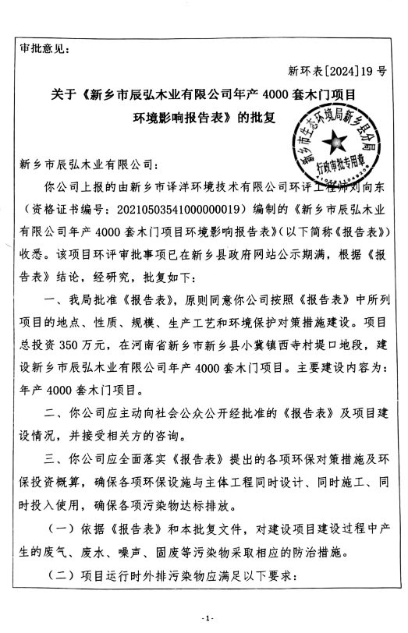

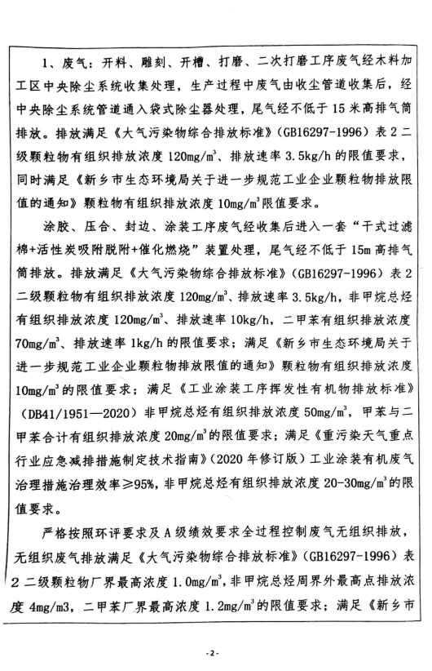

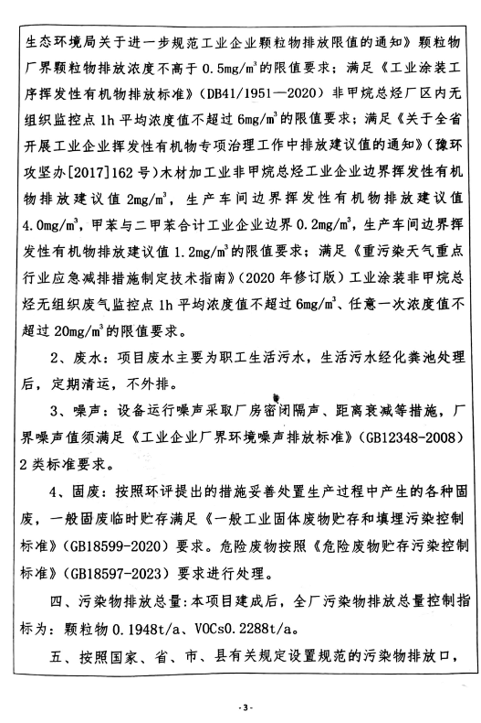

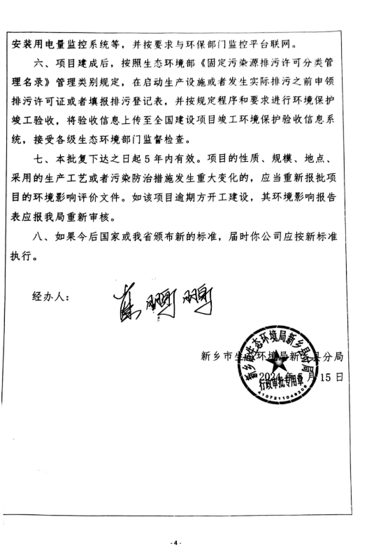

表五
验收监测质量保证及质量控制：
表10 检测方法及使用仪器一览表
类别 | 检测项目 | 检测标准（方法） | 主要检测仪器/型号 | 方法检出限
废气 | 颗粒物 | 固定污染源排气中颗粒物测定与气态污染物采样方法 GB/T 16157-1996及修改单 | 十万分之一电子天平PT-85S | 1.0mg/m³
废气 | 颗粒物 | 固定污染源废气 低浓度颗粒物的测定重量法 HJ836-2017 | 十万分之一  电子天平  PT-85S | 1.0mg/m³
废气 | 颗粒物 | 环境空气 总悬浮颗粒物的测定 重量法 HJ 1263-2022 | 十万分之一电子天平PT-85S | 7μm/m³
废气 | 非甲烷  总烃 | 固定污染源废气总烃、甲烷和非甲烷总烃的测定 气相色谱法HJ 38-2017 | 气相色谱仪GC112N | 0.07mg/m³  (以碳计)
废气 | 非甲烷  总烃 | 环境空气 总烃、甲烷和非甲烷总烃的测定 直接进样-气相色谱法HJ 604-2017 | 气相色谱仪GC112N | 0.07mg/m³  (以碳计)
废气 | 二甲苯 | 环境空气 苯系物的测定 活性炭吸附二硫化碳解吸-气相色谱法HJ 584-2010 | 气相色谱仪  GC7890 | 1.5×10⁻³mg/m³
噪声 | 厂界环境噪声 | 工业企业厂界环境噪声排放标准GB12348-2008 | 多功能声  级计AWA5688型 | /

表六

验收检测内容：
表11 检测内容一览表
检测内容 | 检测点位 | 检测项目 | 检测周期
有组织废气 | 排气筒DA001  进出口 | 颗粒物 | 3 次/1 天，  检测2天。
有组织废气 | 排气筒 DA002 出口（进口不具备检测条件） | 颗粒物、非甲烷总烃、二甲苯 | 3 次/1 天，  检测2天。
无组织废气 | 上风向1# | 颗粒物、非甲烷总烃、二甲苯 | 4次/1 天，  检测2天。
无组织废气 | 下风向 2# | 颗粒物、非甲烷总烃、二甲苯 | 4次/1 天，  检测2天。
无组织废气 | 下风向 3# | 颗粒物、非甲烷总烃、二甲苯 | 4次/1 天，  检测2天。
无组织废气 | 下风向 4# | 颗粒物、非甲烷总烃、二甲苯 | 4次/1 天，  检测2天。
噪声 | 东厂界 | 连续等效A声级 | 检测2天，  每天昼夜各1次。
噪声 | 西厂界 | 连续等效A声级 | 检测2天，  每天昼夜各1次。
噪声 | 南厂界 | 连续等效A声级 | 检测2天，  每天昼夜各1次。
噪声 | 北厂界 | 连续等效A声级 | 检测2天，  每天昼夜各1次。

表七

验收监测期间生产工况记录：
河南平原山水检测有限公司新乡分公司受新乡市辰弘木业有限公司委托，于2025年8月11日-8月12日对“新乡市辰弘木业有限公司年产4000套木门项目验收监测”项目进行了采样工作。检测期间，项目生产设备正常运行，企业生产负荷为80%。生产负荷记录见下表。
表12 验收监测期间工况一览表
检测日期 | 产品名称 | 工程设计产量（套/天） | 实际产量 | 生产负荷
2025.8.11 | 木门 | 13 | 10 | 80%
2025.8.12 | 木门 | 13 | 10 | 80%
由上表知：验收监测期间，生产负荷达到设计规模的75%以上，符合验收监测期间对生产工况的要求。

验收监测结果：
（一）废气
表14 有组织废气检测结果表
检测点位 |  | 排气筒DA001进口
采样时间 |  | 2025.08.11
检测频次 |  | 第1次 |  | 第2次 | 第3次
标干流量（m³/h） |  | 7963 |  | 7809 | 7901
颗粒物 | 实测浓度（mg/m³） | 78.5 |  | 80.2 | 77.6
颗粒物 | 实测速率（kg/h） | 0.625 |  | 0.626 | 0.613
检测点位 |  | 排气筒DA001出口
采样时间 |  | 2025.08.11
检测频次 |  | 第1次 |  | 第2次 | 第3次
标干流量（m³/h） |  | 8489 |  | 8263 | 8362
颗粒物 | 排放浓度（mg/m³） | 7.4 |  | 7.0 | 7.1
颗粒物 | 排放速率（kg/h） | 6.28×10⁻² |  | 5.78×10⁻² | 5.94×10⁻²
检测点位 |  | 排气筒DA002出口
采样时间 |  | 2025.08.11
检测频次 |  | 第1次 |  | 第2次 | 第3次
标干流量（m³/h） |  | 12562 |  | 13014 | 13733
颗粒物 | 排放浓度（mg/m³） | 7.5 |  | 8.1 | 7.2
颗粒物 | 排放速率（kg/h） | 9.42×10⁻² |  | 0.105 | 9.89×10⁻²
非甲烷总烃 | 实测浓度（mg/m³） | 13.4 |  | 12.9 | 12.2
非甲烷总烃 | 实测速率（kg/h） | 0.168 |  | 0.168 | 0.168
二甲苯 | 实测浓度（mg/m³） | ND |  | ND | ND
二甲苯 | 实测速率（kg/h） | / |  | / | /
检测点位 |  | 排气筒DA001进口
采样时间 |  | 2025.08.12
检测频次 |  | 第1次 |  | 第2次 | 第3次
标干流量（m³/h） |  | 7919 |  | 7964 | 7729
颗粒物 | 实测浓度（mg/m³） | 81.5 |  | 83.3 | 82.8
颗粒物 | 实测速率（kg/h） | 0.645 |  | 0.663 | 0.640
检测点位 |  | 排气筒DA001出口
采样时间 |  | 2025.08.12
检测频次 |  | 第1次 |  | 第2次 | 第3次
标干流量（m³/h） |  | 8212 |  | 8309 | 8057
颗粒物 | 排放浓度（mg/m³） | 7.5 |  | 7.9 | 7.3
颗粒物 | 排放速率（kg/h） | 6.16×10⁻² |  | 6.56×10⁻² | 5.88×10⁻²
检测点位 |  | 排气筒DA002出口
采样时间 |  | 2025.08.12
检测频次 |  | 第1次 |  | 第2次 | 第3次
标干流量（m³/h） |  | 13518 |  | 13500 | 13162
颗粒物 | 排放浓度（mg/m³） | 7.9 |  | 8.3 | 7.4
颗粒物 | 排放速率（kg/h） | 0.107 |  | 0.112 | 9.74×10⁻²
非甲烷总烃 | 实测浓度（mg/m³） | 13.6 |  | 14.1 | 14.5
非甲烷总烃 | 实测速率（kg/h） | 0.184 |  | 0.190 | 0.191
二甲苯 | 实测浓度（mg/m³） | ND |  | ND | ND
二甲苯 | 实测速率（kg/h） | / |  | / | /
《新乡市生态环境局关于进一步规范工业企业颗粒物放限值的通知》
《工业涂装工序挥发性有机物排放标准》（DB41/1951—2020）
检测项目 |  |  | 标准限值mg/m³
颗粒物 |  |  | 10
非甲烷总烃 |  |  | 50
甲苯与二甲苯合计 |  |  | 20
由监测结果可知，验收检测期间，DA001颗粒物最高排放浓度为7.4mg/m³，最高排放速率为0.0628kg/h；DA002颗粒物最高排放浓度为8.3mg/m³，最高排放速率为0.112kg/h，能够达到《大气污染物综合排放标准》（GB16297-1996）表2二级有组织排放浓度120mg/m³、排放速率3.5kg/h及《新乡市生态环境局关于进一步规范工业企业颗粒物放限值的通知》涉气工业企业排放口颗粒物排放浓度不高于10mg/m³的限制要求。
验收检测期间，DA002非甲烷总烃最高排放浓度为14.5mg/m³，最高排放速率为0.191kg/h，能够达到《大气污染物综合排放标准》（GB16297-1996）表2二级有组织排放浓度 120mg/m³、排放速率10kg/h的标准要求，同时满足《工业涂装工序挥发性有机物排放标准》（DB41/1951-2020）有组织排放浓度50mg/m³的标准要求。DA002二甲苯未检出。
综上，项目有组织废气污染物均能达标排放。
表15 无组织废气检测分析结果一览表 单位：mg/m³
检测点位 | 检测项目 |  |  | 采样日期/检测结果
检测点位 |  |  |  | 2025.08.11
检测点位 |  |  |  | 第1次 |  |  | 第2次 |  | 第3次 |  | 第4次
上风向1# | 颗粒物（mg/m³） |  |  | 0.254 |  |  | 0.259 |  | 0.261 |  | 0.257
上风向1# | 非甲烷总烃（mg/m³） |  |  | 0.39 |  |  | 0.37 |  | 0.39 |  | 0.38
上风向1# | 二甲苯（mg/m³） |  |  | ND |  |  | ND |  | ND |  | ND
下风向2# | 颗粒物（mg/m³） |  |  | 0.289 |  |  | 0.284 |  | 0.282 |  | 0.291
下风向2# | 非甲烷总烃（mg/m³） |  |  | 0.56 |  |  | 0.52 |  | 0.55 |  | 0.54
下风向2# | 二甲苯（mg/m³） |  |  | ND |  |  | ND |  | ND |  | ND
下风向3# | 颗粒物（mg/m³） |  |  | 0.295 |  |  | 0.297 |  | 0.301 |  | 0.299
下风向3# | 非甲烷总烃（mg/m³） |  |  | 0.66 |  |  | 0.68 |  | 0.59 |  | 0.69
下风向3# | 二甲苯（mg/m³） |  |  | ND |  |  | ND |  | ND |  | ND
下风向4# | 颗粒物（mg/m³） |  |  | 0.303 |  |  | 0.311 |  | 0.309 |  | 0.306
下风向4# | 非甲烷总烃（mg/m³） |  |  | 0.69 |  |  | 0.70 |  | 0.71 |  | 0.67
下风向4# | 二甲苯（mg/m³） |  |  | ND |  |  | ND |  | ND |  | ND
检测点位 | 检测项目 |  |  | 采样日期/检测结果
检测点位 |  |  |  | 2025.08.12
检测点位 |  |  |  | 第1次 |  |  | 第2次 |  | 第3次 |  | 第4次
上风向1# | 颗粒物（mg/m³） |  |  | 0.247 |  |  | 0.251 |  | 0.249 |  | 0.244
上风向1# | 非甲烷总烃（mg/m³） |  |  | 0.34 |  |  | 0.41 |  | 0.42 |  | 0.39
上风向1# | 二甲苯（mg/m³） |  |  | ND |  |  | ND |  | ND |  | ND
下风向2# | 颗粒物（mg/m³） |  |  | 0.269 |  |  | 0.271 |  | 0.265 |  | 0.273
下风向2# | 非甲烷总烃（mg/m³） |  |  | 0.41 |  |  | 0.59 |  | 0.56 |  | 0.43
下风向2# | 二甲苯（mg/m³） |  |  | ND |  |  | ND |  | ND |  | ND
下风向3# | 颗粒物（mg/m³） |  |  | 0.288 |  |  | 0.284 |  | 0.277 |  | 0.281
下风向3# | 非甲烷总烃（mg/m³） |  |  | 0.66 |  |  | 0.69 |  | 0.63 |  | 0.68
下风向3# | 二甲苯（mg/m³） |  |  | ND |  |  | ND |  | ND |  | ND
下风向4# | 颗粒物（mg/m³） |  |  | 0.295 |  |  | 0.298 |  | 0.289 |  | 0.293
下风向4# | 非甲烷总烃（mg/m³） |  |  | 0.71 |  |  | 0.72 |  | 0.67 |  | 0.65
下风向4# | 二甲苯（mg/m³） |  |  | ND |  |  | ND |  | ND |  | ND
《新乡市生态环境局关于进一步规范工业企业颗粒物放限值的通知》
《关于全省开展工业企业挥发性有机物专项治理工作中排放建议值的通知》（豫环攻坚办[2017]162号）
检测项目 |  |  |  |  |  | 标准限值mg/m³
颗粒物 |  |  |  |  |  | 0.5
非甲烷总烃 |  |  |  |  |  | 2.0
二甲苯 |  |  |  |  |  | 0.2
气象参数记录表
检测日期 |  | 频次 | 气压（kPa） |  | 风速（m/s） |  |  | 气温（℃） |  | 天气情况 |  | 风向
2025.08.11 |  | 第1次 | 100.4 |  | 2.6 |  |  | 28.3 |  | 多云 |  | 西
 |  | 第2次 | 100.3 |  | 2.5 |  |  | 30.5 |  | 多云 |  | 西
 |  | 第3次 | 100.2 |  | 2.5 |  |  | 31.2 |  | 多云 |  | 西
 |  | 第4次 | 100.1 |  | 2.7 |  |  | 31.3 |  | 多云 |  | 西
2025.08.12 |  | 第1次 | 100.6 |  | 2.4 |  |  | 29.6 |  | 多云 |  | 西
 |  | 第2次 | 100.6 |  | 2.3 |  |  | 31.5 |  | 多云 |  | 西
 |  | 第3次 | 100.5 |  | 2.3 |  |  | 33.2 |  | 多云 |  | 西
 |  | 第4次 | 100.4 |  | 2.5 |  |  | 32.7 |  | 多云 |  | 西
验收检测期间，颗粒物厂界最高排放浓度为0.311mg/m³，能够满足《大气污染物综合排放标准》（GB16297-1996）表2厂界最高浓度1.0mg/m³及《新乡市生态环境局关于进一步规范工业企业颗粒物放限值的通知》厂界颗粒物排放浓度不高于0.5mg/m³的限制要求。非甲烷总烃厂界最高排放浓度为0.72mg/m³，能够满足《大气污染物综合排放标准》（GB16297-1996）表2二级周界外最高点4.0mg/m³及《关于全省开展工业企业挥发性有机物专项治理工作中(豫环排放建议值的通知》攻坚办[2017]162号)木制品，工业企业边界挥发性有机物排放建议值2mg/m³的限值要求。二甲苯厂界浓度未检出。
（三）噪声
表15 厂界环境噪声检测结果一览表
检测点位 | 检测日期 | 检测时间 |  | 检测结果  L_{eq}[dB(A)] | 主要声源
东厂界 | 2025.08.11 | 昼间 |  | 57 | 机械噪声
东厂界 | 2025.08.12 | 昼间 |  | 58 | 机械噪声
西厂界 | 2025.08.11 | 昼间 |  | 56 | 机械噪声
西厂界 | 2025.08.12 | 昼间 |  | 55 | 机械噪声
南厂界 | 2025.08.11 | 昼间 |  | 57 | 机械噪声
南厂界 | 2025.08.12 | 昼间 |  | 57 | 机械噪声
备注：检测期间，北厂界不具备检测条件
《工业企业厂界环境噪声排放标准》（GB 12348-2008）2类
检测项目 |  |  | 标准限值dB(A)
昼间 |  |  | 60
验收检测期间，项目东厂界最高噪声为58dB（A）、西厂界最高噪声为56dB（A）、南厂界最高噪声为57dB（A）；东、西、南厂界均能够满足《工业企业厂界环境噪声排放标准》（GB12348-2008）2类昼间60dB（A）的限值要求。
- 固废
本项目生产过程中产生的固废包括一般固体废物和危险废物，下面分别说明。
1、一般工业固废
本项目营运期一般固废为废边角料、废包装袋及除尘器收集尘，处理方式为集中收集后暂存于一般固废间，定期外售。项目已建1座一般固废暂存场（面积为30m²），一般固废暂存间已做防风、防雨、防渗漏等措施，满足《一般工业固体废物贮存和填埋污染控制标准》（GB18599-2020）的要求。
2、危险废物
项目营运期危险废物为废胶桶、废油漆桶、废液压油、废过滤棉、废活性炭及废催化剂；上述危废分类收集后暂存在危废暂存间，定期交由有资质单位处理。项目已建设1座危废暂存间（面积为10m²），暂存间地面已做防渗措施，具备防渗漏、防流失、防扬散功能，满足《危险废物贮存污染控制标准》（GB18597-2023）的要求。
（五）土壤、地下水
本项目不涉及土壤、地下水污染。
（六）环境风险
本项目生产过程中不涉及易燃易爆、有毒有害物质。
（七）总量分析

表八
验收监测结论：

（一）环境保护设施调试效果
（1）验收监测期间，生产负荷满足验收期间生产负荷≥75%的要求。
（2）与原环评相比，项目四周环境、厂区平面布置均无变化，无新增环境敏感点，满足验收要求。
（3）有组织废气：验收检测期间，DA001颗粒物最高排放浓度为7.4mg/m³，最高排放速率为0.0628kg/h；DA002最高排放浓度为8.3mg/m³，最高排放速率为0.112kg/h，均能达到《大气污染物综合排放标准》（GB16297-1996）表2二级有组织排放浓度120mg/m³、排放速率3.5kg/h及《新乡市生态环境局关于进一步规范工业企业颗粒物放限值的通知》涉气工业企业排放口颗粒物排放浓度不高于10mg/m³的限制要求。
验收检测期间，DA002非甲烷总烃最高排放浓度为14.5mg/m³，最高排放速率为0.191kg/h，能够达到《大气污染物综合排放标准》（GB16297-1996）表2二级有组织排放浓度 120mg/m³、排放速率10kg/h的标准要求，同时满足《工业涂装工序挥发性有机物排放标准》（DB41/1951-2020）有组织排放浓度50mg/m³的标准要求。DA002二甲苯未检出。
无组织废气：颗粒物厂界最高排放浓度为0.311mg/m³，能够满足《大气污染物综合排放标准》（GB16297-1996）表2厂界最高浓度1.0mg/m³及《新乡市生态环境局关于进一步规范工业企业颗粒物放限值的通知》厂界颗粒物排放浓度不高于0.5mg/m³的限制要求。非甲烷总烃最高排放浓度为0.72mg/m³，能够满足《大气污染物综合排放标准》（GB16297-1996）表2二级周界外最高点4.0mg/m³及《关于全省开展工业企业挥发性有机物专项治理工作中(豫环排放建议值的通知》攻坚办[2017]162号)木制品，工业企业边界挥发性有机物排放建议值2mg/m³的限值要求。二甲苯厂界浓度未检出。
（4）噪声：验收检测期间，项目东厂界最高噪声为58dB、西厂界最高噪声为56dB（A）、南厂界最高噪声为57dB（A）；东、西、南厂界均能满足《工业企业厂界环境噪声排放标准》（GB12348-2008）2类昼间60dB（A）的限值要求。
（5）本项目已落实环评文件中的地面防渗与管理措施。
（6）固废：本项目固废包括一般固体废物及危险废物。
一般固体废物：项目产生的一般固废集中收集后在一般固废间暂存，定期外售。本项目已建1座一般固废暂存场（面积为30m²），一般固废暂存间已做防风、防雨、防渗漏等措施，满足《一般工业固体废物贮存和填埋污染控制标准》（GB18599-2020）的要求。
危险废物：本项目危险废物分类收集后暂存在危废暂存间，定期交由有资质单位处理。项目已建设1座危废暂存间（面积为10m²），暂存间地面已做防渗措施，具备防渗漏、防流失、防扬散功能，满足《危险废物贮存污染控制标准》（GB18597-2023）的要求。
（7）本项目不涉及风险物质。
（8）环保手续与“三同时”执行情况：该项目进行了环境影响评价，履行了“三同时”制度。
（9）环境管理制度及执行情况：企业按照有关规定建立了相关环境保护管理制度，由专人负责公司环境管理工作。

建设项目竣工环境保护“三同时”验收登记表
填表单位（盖章）： 填表人（签字）： 项目经办人（签字）：
建设  项目 | 项目名称 | 新乡市辰弘木业有限公司年产4000套木门项目 |  |  |  |  |  |  |  |  |  | 项目代码 |  | 2403-410721-04-01-181354 | 建设地点 |  | 河南省新乡市新乡县小冀镇西寺村堤口地段
建设  项目 | 行业类别  （分类管理名录） | 十七、木材加工和木、竹、藤、棕、草制品业，17-33木质制品制造203—年用溶剂型涂料（含稀释剂）10吨以下的，或年用非溶剂型低VOCS含量涂料10吨及以上的；含木片烘干、水煮、染色等工艺的 |  |  |  |  |  |  |  |  |  | 建设性质 |  | 新建（迁建） □改建 □扩建 □ 技术改造 |  |  | 项目厂区中心经度/纬度 |  |  | 113度43分53.222秒，35度11分21.886秒
建设  项目 | 设计生产能力 | 年产4000套木门项目 |  |  |  |  |  |  |  |  |  | 实际生产能力 |  | 年产4000套木门项目 | 环评单位 |  | 新乡市译洋环境技术有限公司
建设  项目 | 环评文件审批机关 | 新乡市生态环境局新乡县分局 |  |  |  |  |  |  |  |  |  | 审批文号 |  | 新环表审[2024]19号 | 环评文件类型 |  | 一般项目环境影响报告表
建设  项目 | 开工日期 | 2024.5.16 |  |  |  |  |  |  |  |  |  | 竣工日期 |  | 2025.5 | 排污许可证申领时间 |  | 2024.6.18
建设  项目 | 环保设施设计单位 | / |  |  |  |  |  |  |  |  |  | 环保设施施工单位 |  | / | 本工程排污许可证编号 |  | 91410721MA44AKE656002W
建设  项目 | 验收单位 | 新乡市辰弘木业有限公司 |  |  |  |  |  |  |  |  |  | 环保设施监测单位 |  | / | 验收监测时工况 |  | 设计生产负荷的75%以上
建设  项目 | 投资总概算（万元） | 350 |  |  |  |  |  |  |  |  |  | 环保投资总概算  （万元） |  | 50 | 所占比例（%） |  | 14.3
建设  项目 | 实际总投资 | 350 |  |  |  |  |  |  |  |  |  | 实际环保投资（万元） |  | 30 | 所占比例（%） |  | 8.6
建设  项目 | 废水治理（万元） | 0.5 | 废气治理（万元） |  | 25 | 噪声治理（万元） |  |  |  | 1.5 |  | 固体废物治理（万元） |  | 0.5 | 绿化及生态（万元） |  | / | 其他（万元） |  |  | 2.5
建设  项目 | 新增废水处理设施能力 | / |  |  |  |  |  |  |  |  |  | 新增废气处理设施能力 |  | / | 年平均工作时 |  | 2400
营运单位 |  | 新乡市辰弘木业有限公司 |  |  |  |  |  | 营运单位社会统一信用代码  （或组织机构代码） |  |  |  |  |  | 91410721MA44AKE656 | 验收时间 |  | 2025年9月
污染  物排  放达  标与  总量  控制（工  业建  设项  目详填） | 污染物 | 原有排  放量(1) |  | 本期工程实际排放浓度(2) | 本期工程允许排放浓度(3) |  | 本期工程产生量(4) |  | 本期工程自身削减量(5) |  | 本期工程实际排放量(6) |  | 本期工程核定排放总量(7) | 本期工程“以新带老”削减量(8) | 全厂实际排放总量(9) | 全厂核定排放总量(10) | 区域平衡替代削减量(11) |  | 排放增减量(12)
污染  物排  放达  标与  总量  控制（工  业建  设项  目详填） | 颗粒物 | / |  | / | / |  | / |  | / |  |  |  | 0.1948 | / | 0.1948 | 0.1948 |  |  | 0
污染  物排  放达  标与  总量  控制（工  业建  设项  目详填） | VOC_{S} | / |  | / | / |  | / |  | / |  |  |  | 0.2288 | / | 0.2288 | 0.2288 |  |  | 0
污染  物排  放达  标与  总量  控制（工  业建  设项  目详填） |  |  |  |  |  |  |  |  |  |  |  |  |  |  |  |  |  |  | 0
注：1、排放增减量：（+）表示增加，（-）表示减少。2、（12）=（6）-（8）-（11），（9）= （4）-（5）-（8）- （11） +（1）。3、计量单位：废水排放量——万吨/年；废气排放量——万标立方米/年；工业固体废物排放量——万吨/年；水污染物排放浓度——毫克/升。

新乡市辰弘木业有限公司年产4000套
竣工环境保护验收意见
根据新乡市辰弘木业有限公司年产4000套竣工环境保护验收监测报告，并对照《建设项目竣工环境保护验收暂行办法》，严格依照国家有关法律法规、建设项目竣工环境保护验收技术规范、项目环境影响报告表和审批部门审批决定等要求对本项目进行验收，提出意见如下:
一、项目基本情况
1、建设地点、规模、主要建设内容
新乡市辰弘木业有限公司年产4000套选址位于河南省新乡市新乡县小冀镇西寺村堤口地段，本项目属于新建项目，建设内容为年产4000套木门项目，各项污染物治理措施已建设完成。
2、环保审批及建设过程情况
《新乡市辰弘木业有限公司年产4000套环境影响报告表》由新乡市译洋环境技术有限公司于2024年4月编制完成，新乡市生态环境局新乡县分局于2024年5月15日以新环表[2024]19号文对该项目进行了批复。
- 投资情况
本项目环评总投资350万元，环保投资50万元，占总投资的14.3%；实际总投资350万元，环保投资30万元，占总投资的8.6%
4、验收范围
本次验收范围包括：新乡市辰弘木业有限公司年产4000套。
目前项目主体工程、配套设施、辅助设施、环保设施的建设、运行及环保要求已建设到位，符合验收条件。
二、工程变动情况
与环评相比，项目平面布置、厂址及周边环境无变化，环境影响报告表及其审批部门审批决定建设内容与实际建设内容基本一致。
(1)环保工程废气治理措施环评批复与实际建设一致，符合验收要求。
(2)该项目实际建设设备与环评批复一致，符合验收条件。
(3)经对照《建设项目竣工环境保护验收暂行办法》(国环规环评[201714 号)中第八条中规定的不合格验收情形,满足验收要求。经对照《污染影响类建设项目综合重大变动清单(试行)》(征求意见稿)，本项目规模、建设地点、生产工艺、环保措施均不存在重大变动。
三、环境保护措施建设情况
(1)废气
木材加工废气：开料、雕刻、开槽、打磨、二次打磨工序产生的颗粒物由设备自带收尘管收集后，经中央除尘系统管道通入袋式除尘器处理，尾气由15米高排气筒（DA001）排放。
涂胶、压合、封边、涂装废气：涂胶台、封边机、冷压机上方加集气罩，调漆房、喷漆房二次密闭负压收集，有机废气经收集后通入一套“干式过滤棉+活性炭吸附脱附+催化燃烧”装置处理，处理后尾气由15米高排气筒（DA002）排放。
(2)废水
本项目无生产废水；产生的废水主要为生活污水，经厂区化粪池处理后定期清运不外排。
(3)噪声
本项目高噪声源主要为木料加工设备（精密锯、雕刻机、立铣、手持打磨机）和废气治理措施风机等噪声，声功率级约为80-95dB（A），项目已对高噪声设备采取隔声、减振等降噪措施。
(4)固废
本项目运营期间产生的固废为一般固废及危险废物。
A、一般固废：
本项目营运期一般固废为废边角料、废包装袋及除尘器收集尘，处理方式为集中收集后暂存于一般固废间，定期外售。项目已建1座一般固废暂存场（面积为30m²），一般固废暂存间已做防风、防雨、防渗漏等措施。
B、危险废物
项目营运期危险废物为废胶桶、废油漆桶、废液压油、废过滤棉、废活性炭及废催化剂；上述危废分类收集后暂存在危废暂存间，定期交由有资质单位处理。项目已建设1座危废暂存间（面积为10m²），暂存间地面已做防渗措施，具备防渗漏、防流失、防扬散功能。
(5)土壤、地下水
本项目已落实环评文件中的地面防渗与管理措施。
(6)环境风险
本项目生产过程中不涉及易燃易爆、有毒有害物质。
四、环境保护设施治理效果
1、废气
（1）有组织废气
木材加工废气：开料、雕刻、开槽、打磨、二次打磨工序产生的颗粒物由设备自带收尘管收集后，经中央除尘系统管道通入袋式除尘器处理，尾气由15米高排气筒（DA001）排放。验收检测期间：DA001颗粒物最高排放浓度为7.4mg/m³，最高排放速率为0.0628kg/h；
涂胶、压合、封边、涂装废气：涂胶台、封边机、冷压机上方加集气罩，调漆房、喷漆房二次密闭负压收集，有机废气经收集后通入一套“干式过滤棉+活性炭吸附脱附+催化燃烧”装置处理，处理后尾气由15米高排气筒（DA002）排放。验收检测期间：DA002颗粒物最高排放浓度为8.3mg/m³，最高排放速率为0.112kg/h；非甲烷总烃最高排放浓度为14.5mg/m³，最高排放速率为0.191kg/h，
上述排放的颗粒物能够达到《大气污染物综合排放标准》（GB16297-1996）表2二级有组织排放浓度120mg/m³、排放速率3.5kg/h及《新乡市生态环境局关于进一步规范工业企业颗粒物放限值的通知》涉气工业企业排放口颗粒物排放浓度不高于10mg/m³的限值要求；非甲烷总烃的排放满足《大气污染物综合排放标准》（GB16297-1996）表2二级有组织排放浓度120mg/m³、排放速率10kg/h的标准要求，同时满足《工业涂装工序挥发性有机物排放标准》（DB41/1951-2020）有组织排放浓度50mg/m³的标准要求。DA002二甲苯未检出。
（2）无组织废气
验收检测期间，颗粒物厂界最高排放浓度为0.311mg/m³，能够满足《大气污染物综合排放标准》（GB16297-1996）表2厂界最高浓度1.0mg/m³及《新乡市生态环境局关于进一步规范工业企业颗粒物放限值的通知》厂界颗粒物排放浓度不高于0.5mg/m³的限制要求。非甲烷总烃厂界最高排放浓度为0.72mg/m³，能够满足《大气污染物综合排放标准》（GB16297-1996）表2二级周界外最高点4.0mg/m³及《关于全省开展工业企业挥发性有机物专项治理工作中(豫环排放建议值的通知》攻坚办[2017]162号)木制品，工业企业边界挥发性有机物排放建议值2mg/m³的限值要求。二甲苯厂界浓度未检出。
2、废水：
本项目废水主要为生活污水，生活污水经化粪池处理后，定期清运不外排。
- 噪声：
项目主要高噪声设备噪声采取基础减振、厂房封闭隔音等措施后，验收检测期间，项目东厂界最高噪声为58dB（A）、西厂界最高噪声为56dB（A）、南厂界最高噪声为57dB（A）；东、西、南厂界能够满足《工业企业厂界环境噪声排放标准》（GB12348-2008）2类昼间60dB（A）的限值要求。注：项目检测期间，北厂界不具备检测条件。
4、固废
本项目已建一般固废暂存场（30m²）1处，暂存场位于车间内，能够满足《一般工业固体废物贮存和填埋污染控制标准》（GB18599-2020）要求，且具备防风、防雨、防渗漏措施。
本项目已建设1座危废暂存间（面积为10m²），且设立明显的警示标志，危废暂存间有专人管理，定期对所贮存的危险废物包装容器及贮存设施进行检查，发现破损，应及时采取措施清理更换，满足《危险废物贮存污染控制标准》（GB18597-2023）的要求。
五、工程对环境的影响
根据检测结果，本项目营运期间，废气、废水、噪声污染物能够满足排放标准的要求，固废处置措置可行，且废气及废水污染物排放量满足污染物总量指标要求，本项目对周围环境影响可以接受。

六、验收结论
根据项目竣工环境保护验收监测报告及现场核查，项目环保手续完备，基本落实了环评报告及其批复规定的各项环境污染防治措施。各项污染物能够实现达标排放或合理处理处置。项目不存在《建设项目竣工环境保护暂行办法》中所规定的验收不合格情形，同意本项目通过项目竣工环境保护验收。
七、后续要求
1、企业应对污染治理措施加强管理和维护，发现问题及时采取措施解决，确保污染治理措施长期有效运行，污染物稳定达标排放。
2、定期培训，加强员工安全环保意识。

新乡市辰弘木业有限公司竣工环境保护验收组
2025年9月

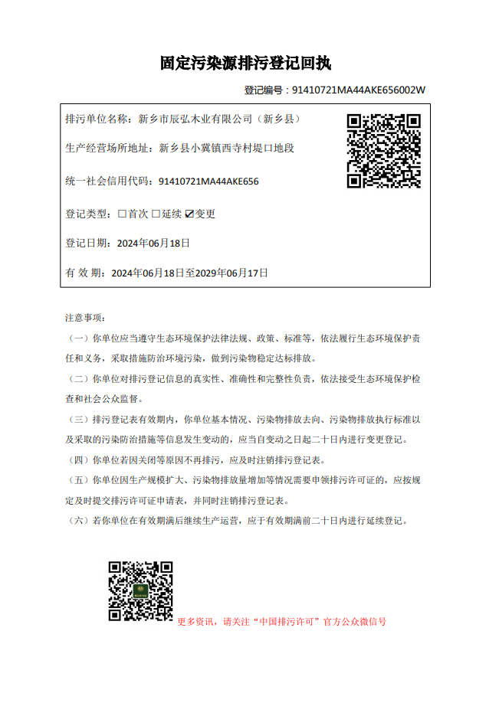

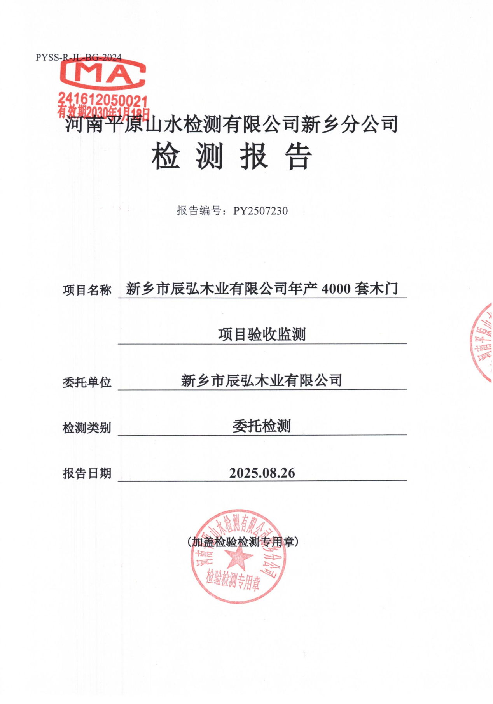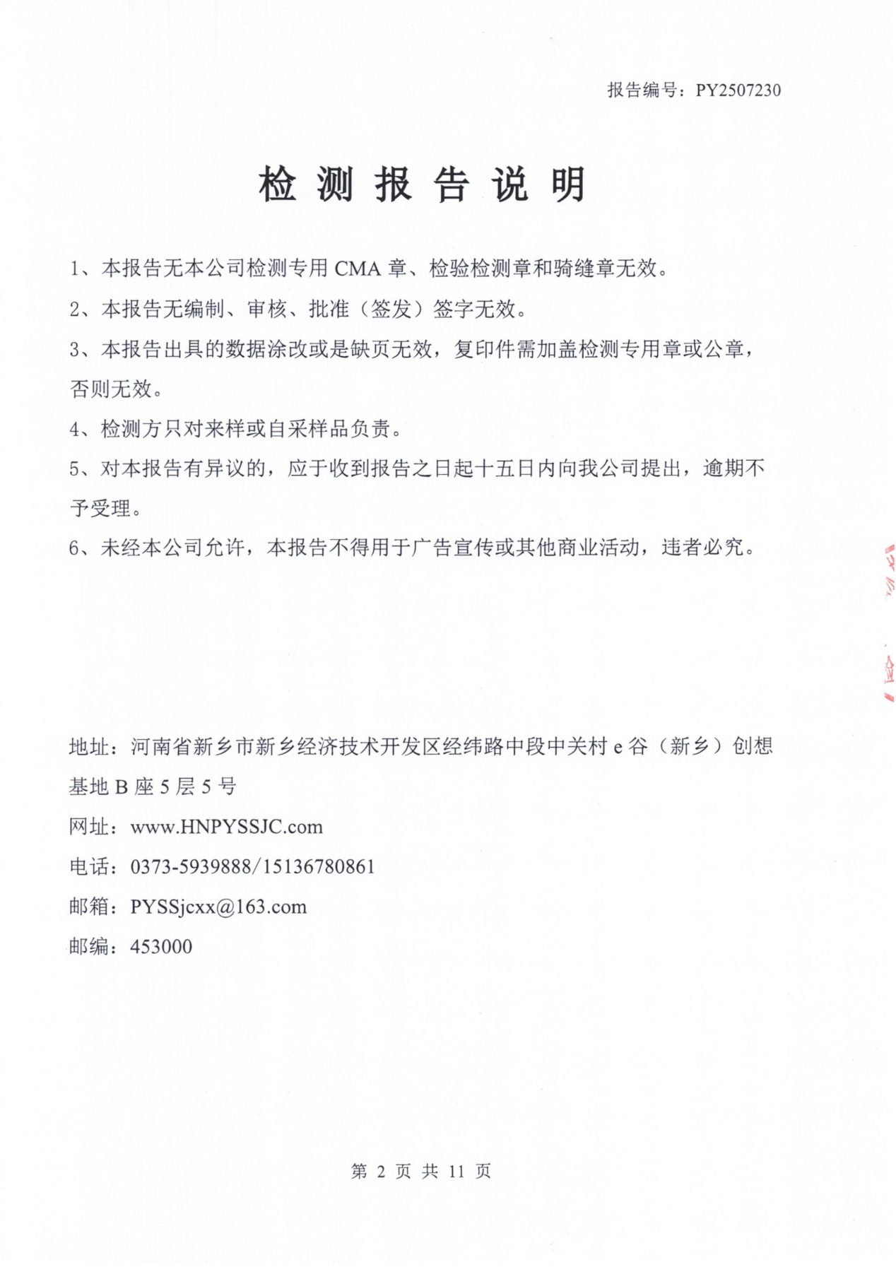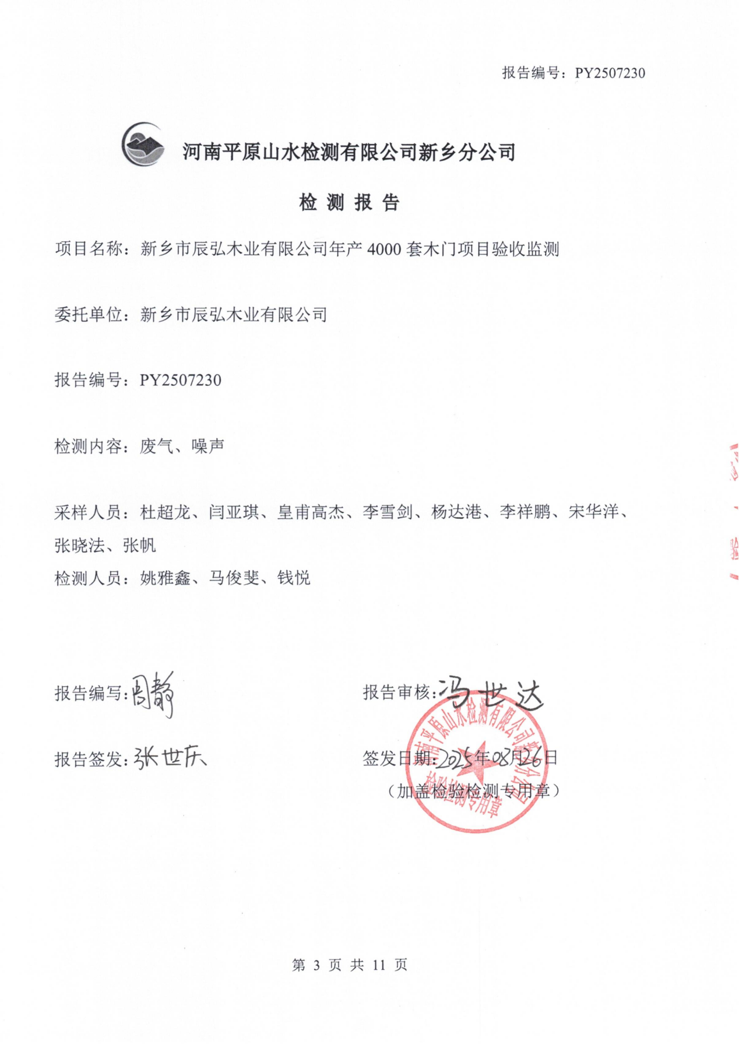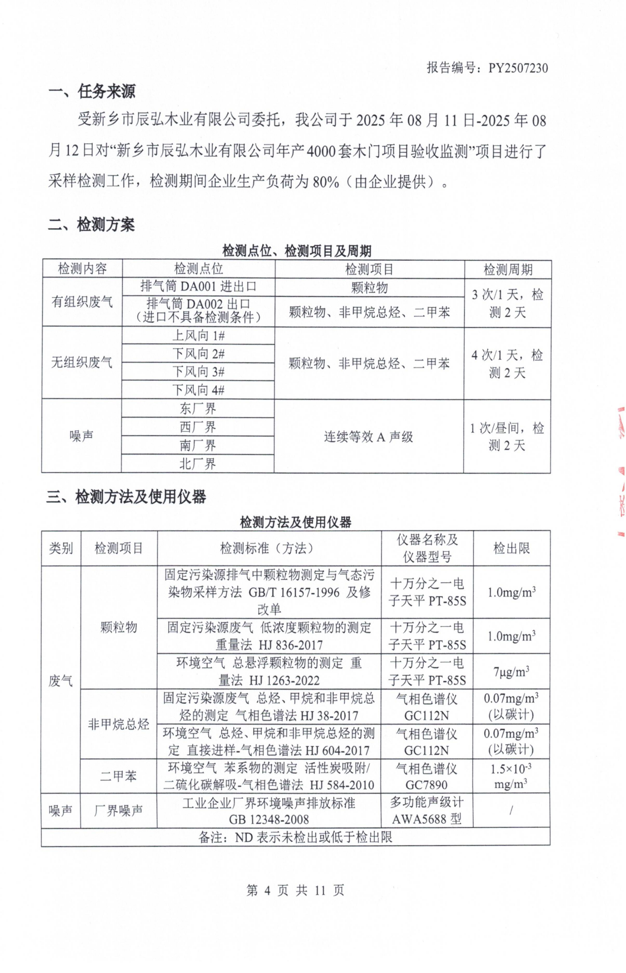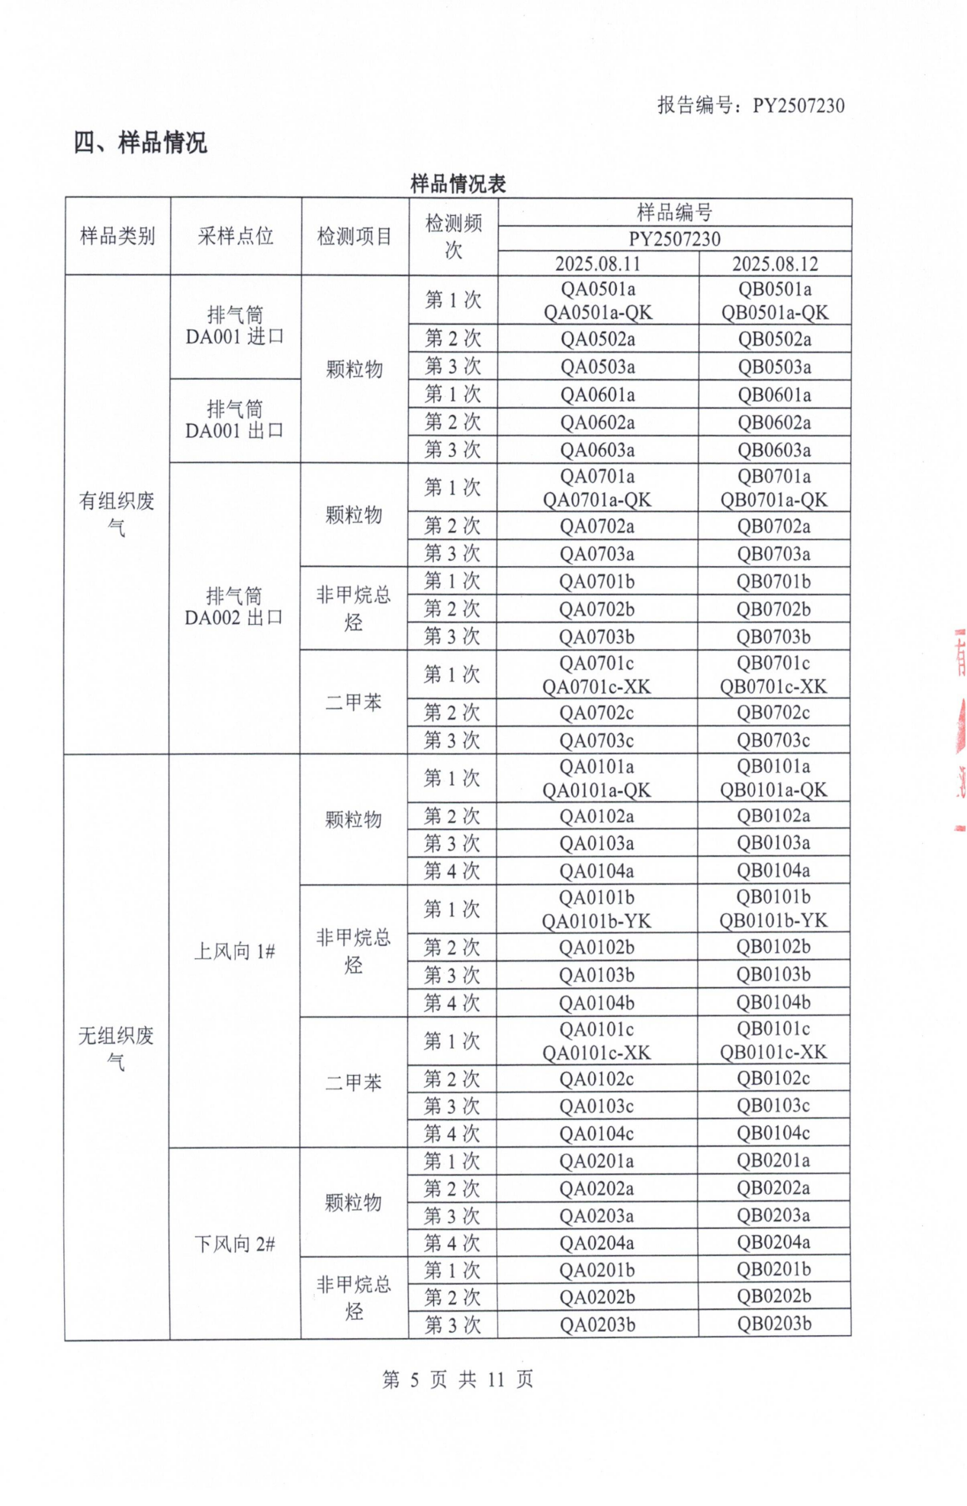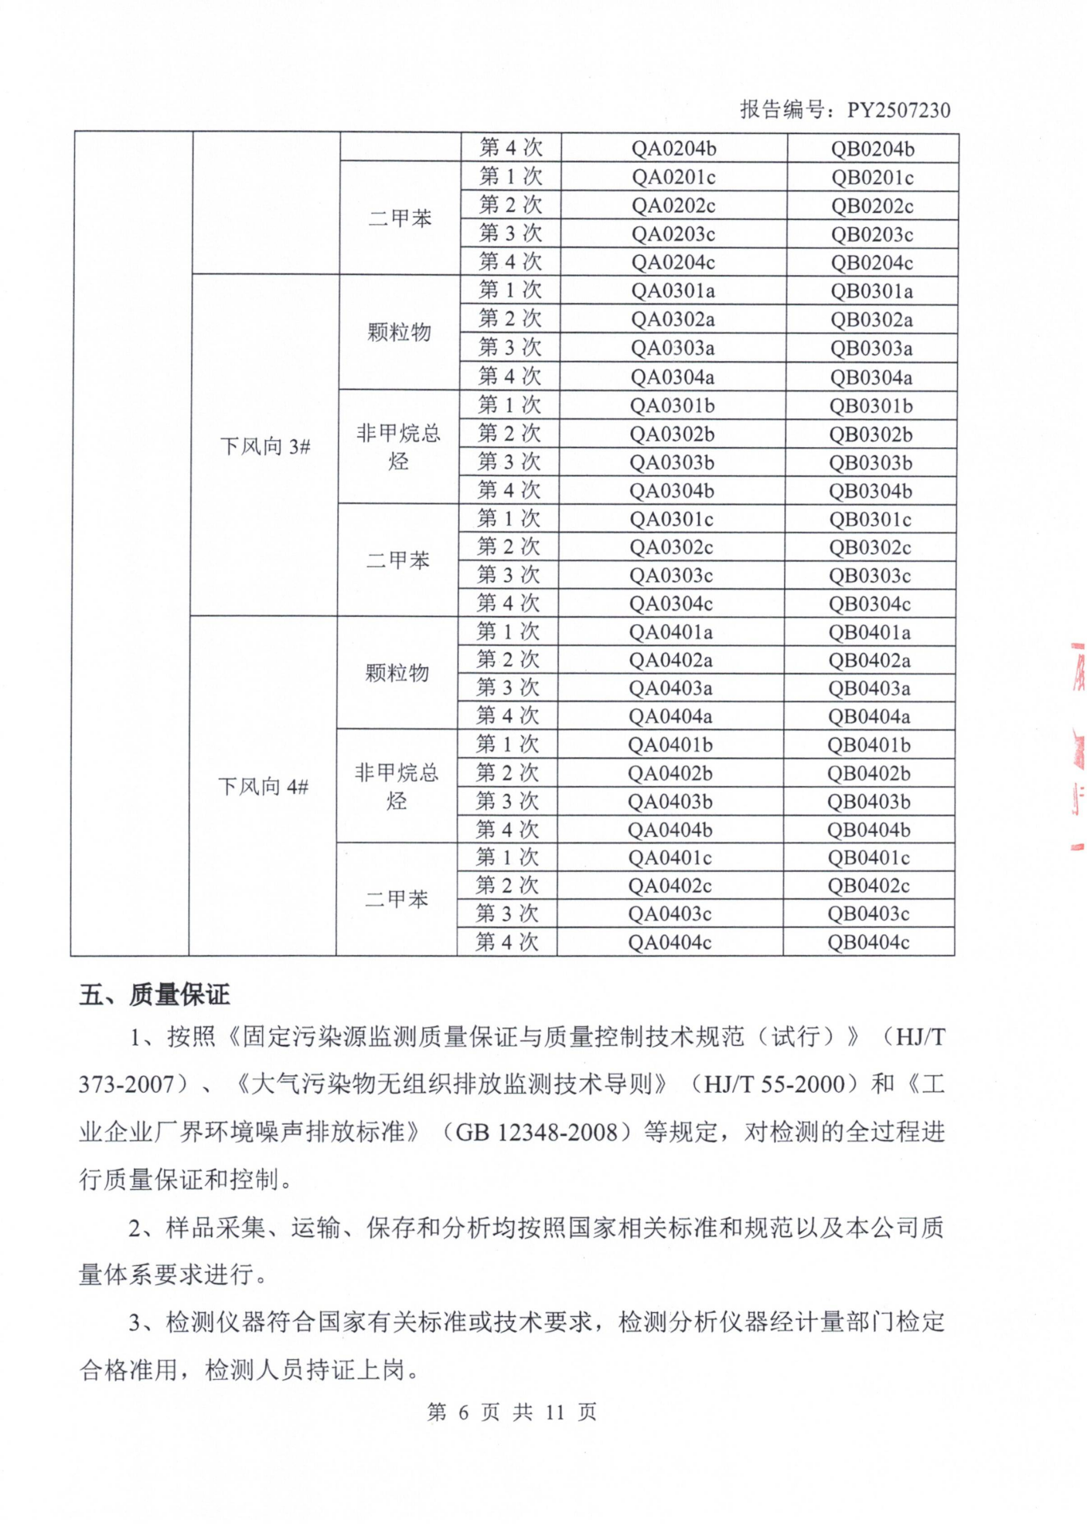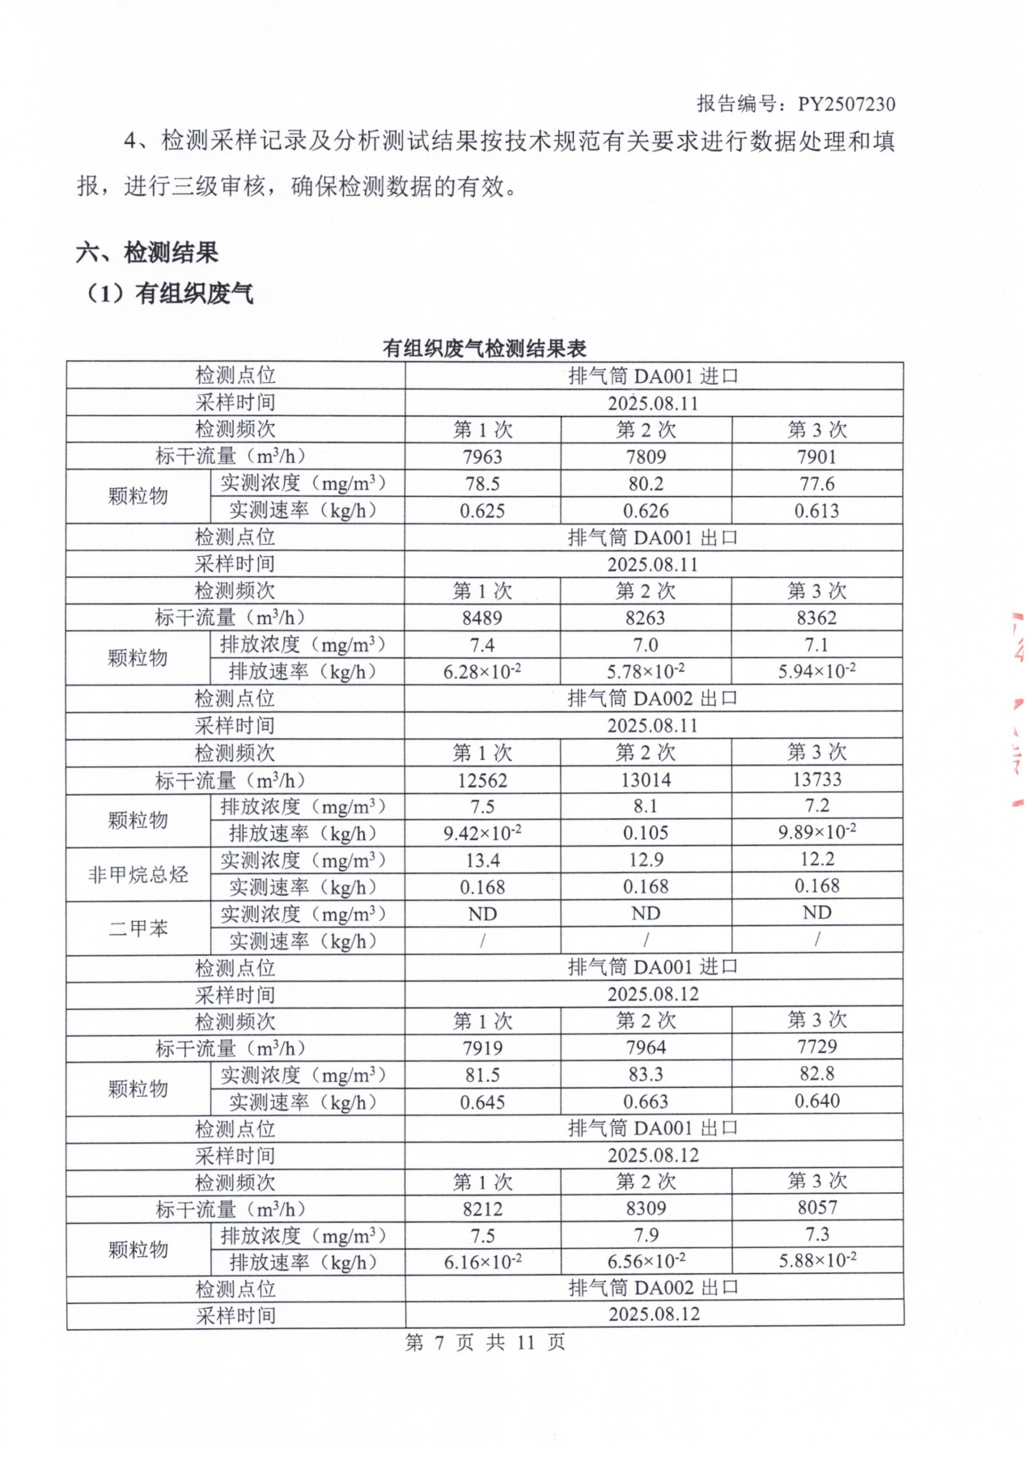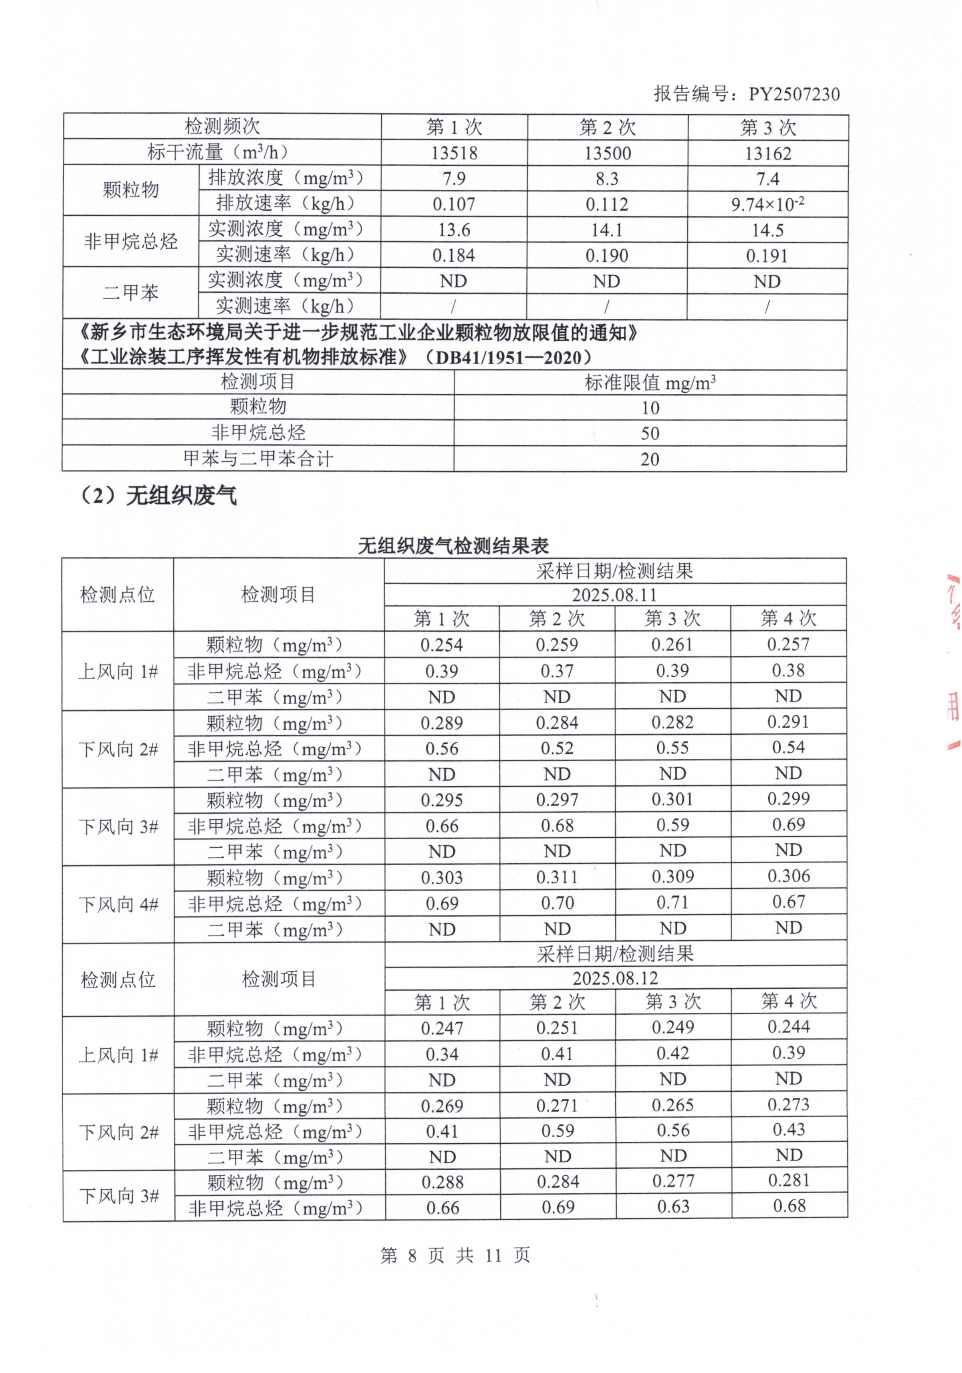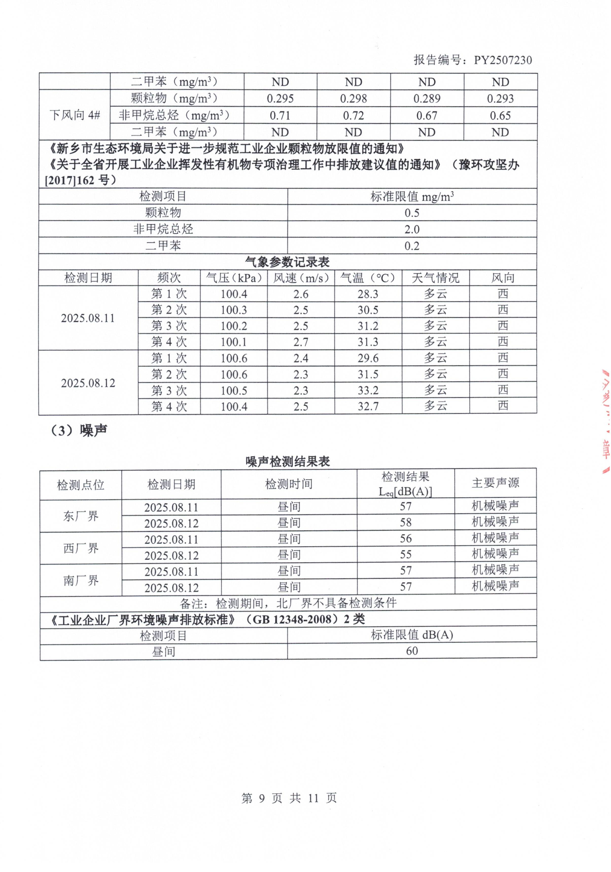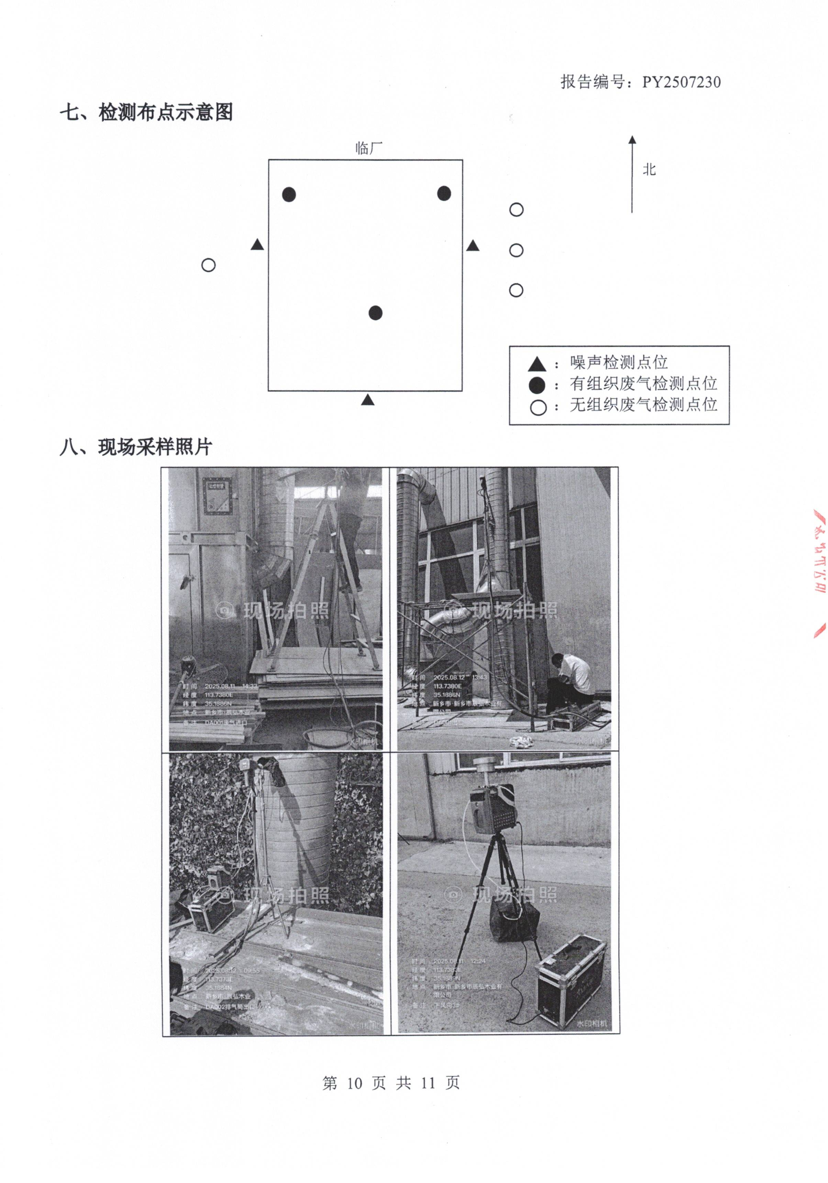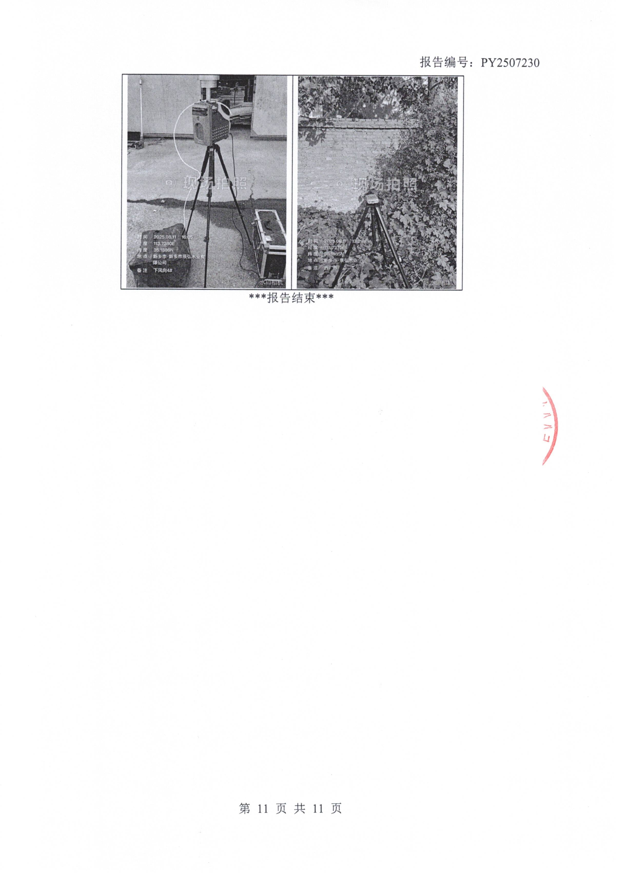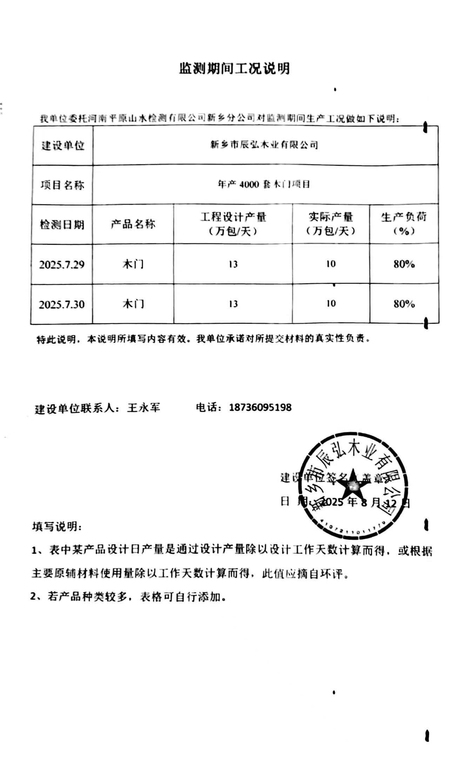
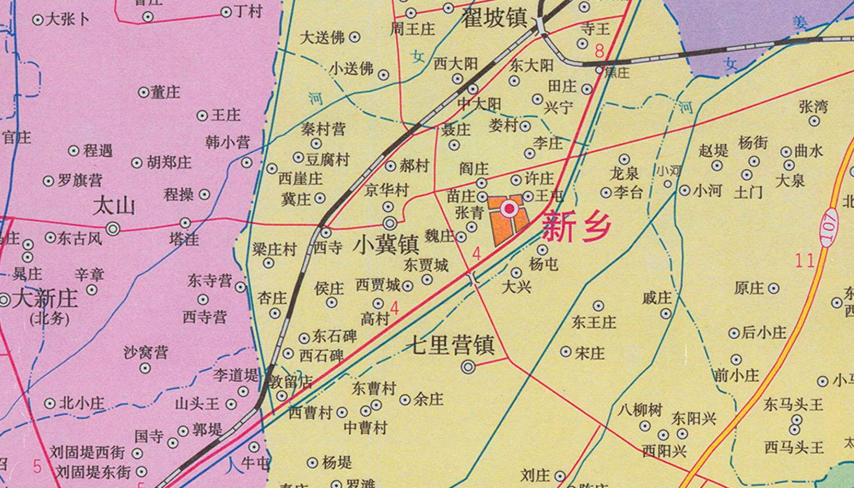
本项目位置
附图一 新乡市辰弘木业有限公司地理位置图
